**TRƯỜNG ĐẠI HỌC TRÀ VINH**

**KHOA KỸ THUẬT VÀ CÔNG NGHỆ**



**ISO 9001:2015**

**TRẦN PHÚC VĨ**

**XÂY DỰNG WEBSITE KINH DOANH THIẾT BỊ ĐIỆN TỬ KẾT HỢP GỢI Ý SẢN PHẨM**

**TRÊN NỀN TẢNG MÃ NGUỒN MỞ**

**ĐỒ ÁN TỐT NGHIỆP**

**NGÀNH CÔNG NGHỆ THÔNG TIN**

**TRÀ VINH, NĂM 2024**

**TRƯỜNG ĐẠI HỌC TRÀ VINH**

**KHOA KỸ THUẬT VÀ CÔNG NGHỆ**

**XÂY DỰNG WEBSITE KINH DOANH THIẾT BỊ ĐIỆN TỬ KẾT HỢP GỢI Ý SẢN PHẨM**

**TRÊN NỀN TẢNG MÃ NGUỒN MỞ**

**ĐỒ ÁN TỐT NGHIỆP**

**NGÀNH CÔNG NGHỆ THÔNG TIN**

Sinh viên: **Trần Phúc Vĩ**

Lớp: **DA20TTA**

MSSV: **110120084**

GVHD: **ThS. Nguyễn Ngọc Đan Thanh**

**TRÀ VINH, NĂM 2024**

**LỜI MỞ ĐẦU**

Trong thời đại công nghệ thông tin phát triển mạnh mẽ như hiện nay, việc kinh doanh trực tuyến đã trở thành một xu hướng tất yếu. Các doanh nghiệp không chỉ cần có một cửa hàng vật lý mà còn phải xây dựng một hệ thống thương mại điện tử để tiếp cận với lượng khách hàng rộng lớn trên Internet.

Đặc biệt, trong lĩnh vực kinh doanh thiết bị điện tử, sự cạnh tranh với nhau giữa các cửa hàng là một điều thường xuyên, việc tạo ra một website kinh doanh thân thiện, tiện ích, là một yếu tố quan trọng để thu hút khách hàng.

Đề tài “Xây dựng website kinh doanh thiết bị điện tử kết hợp gợi ý sản phẩm trên nền tảng mã nguồn mở” được lựa chọn nhằm mục đích nghiên cứu và triển khai một hệ thống thương mại điện tử tối ưu, ứng dụng các công nghệ tiên tiến để nâng cao trải nghiệm người dùng.

**LỜI CẢM ƠN**

Tôi xin chân thành cảm ơn quý thầy, cô hiện đang công tác tại khoa Kỹ thuật và Công nghệ, trường Đại học Trà Vinh đã tạo điều kiện thuận lợi giúp tôi có môi trường học tập và rèn luyện để tôi có khả năng hoàn thành khoá luận tốt nghiệp này. Chân thành cảm ơn thầy cô đã truyền đạt kiến thức, chia sẻ kinh nghiệm trong suốt quá trình học tập cũng như trong quá trình thực hiện khoá luận.

Đặc biệt, tôi xin gửi lời cảm ơn chân thành đến cô Nguyễn Ngọc Đan Thanh, giảng viên hướng dẫn giúp tôi hoàn thành khoá luận tốt nghiệp này. Cảm ơn cô đã tận tình giúp đỡ, lập kế hoạch và theo dõi quá trình thực hiện khoá luận của tôi, tạo điều kiện thuận lợi để tôi hoàn thành khoá luận một cách tốt nhất.

*Trà Vinh, ngày …… tháng 6 năm 2024*

Sinh viên thực hiện

**Trần Phúc Vĩ**

**NHẬN XÉT**

**(Của giảng viên hướng dẫn trong đồ án, khoá luận của sinh viên)**

……………………………………………………………………………………………………………………………………………………………………………………………………………………………………………………………………………………………………………………………………………………………………………………………………………………………………………………………………………………………………………………………………………………………………………………………………………………………………………………………………………………………………………………………………………………………………………………………………………………………………………………………………………………………………………………………………………………………………………………………………………………………………………………………………………………………………………………………………………………………………………………………………………………………………………………………………………………………………………………………………………………………………………………………………………………………………………………………………………………………………………………………………………………………………………………………………………………………………………………………………………………………………………………………………………………………………………………………………………………………………………………………………………………………………………………………………………………………………………………………………………………………………………………………………………………………………………………………………………………………………………………………………………………………………………………………………………………………………………………………………………………………………………………………………………………………………………………

**Giảng viên hướng dẫn**

(ký và ghi rõ họ tên)

UBND TỈNH TRÀ VINH **CỘNG HOÀ XÃ HỘI CHỦ NGHĨA VIỆT NAM**

**TRƯỜNG ĐẠI HỌC TRÀ VINH Độc lập – Tự do – Hạnh Phúc**

**BẢN NHẬN XÉT ĐỒ ÁN, KHÓA LUẬN TỐT NGHIỆP**

*(Của giảng viên hướng dẫn)*

Họ và tên sinh viên: Trần Phúc Vĩ MSSV: 110120084

Ngành: Công nghệ Thông tin Khóa: 2020

Tên đề tài: Xây dựng website kinh doanh thiết bị điện tử kết hợp gợi ý sản phẩm trên nền tảng mã nguồn mở

Họ và tên Giáo viên hướng dẫn: Nguyễn Ngọc Đan Thanh

Chức danh: Giảng viên. Học vị: Thạc sĩ

**NHẬN XÉT**

1. Nội dung đề tài:

Nội dung quyển báo cáo được trình bày chi tiết các vấn đề kỹ thuật cần nghiên cứu để giải quyết bài toán bán hàng trên nền tảng mã nguồn mở, phản ánh rõ ràng thái độ làm việc nghiêm túc của tác giả, cũng như sự hiểu biết của tác giả về thương mại điện tử và kỹ thuật để triển khai một dự án thực tế với Laravel Framework.

Tác giả đã thể hiện khả năng nghiên cứu đầy đủ và chi tiết về vấn đề được đặt ra, từ việc phân tích các yêu cầu, thiết kế giải pháp đến việc triển khai và đánh giá hiệu quả.

Chương trình demo đảm bảo các tính năng cần thiết của một trang thương mại điện tử với tính năng gợi ý sản phẩm mở rộng.

1. Ưu điểm:

Thái độ làm việc nghiêm túc, có tinh thần trách nhiệm cao.

Kết quả thực hiện phù hợp với đề cương chi tiết.

Kết quả thực hiện đủ và đúng tiến độ theo kế hoạch đã đề ra.

1. Khuyết điểm:

Tác giả nên có phần nghiên cứu tổng quan về các nền tảng phát triển hệ thống thương mại điện tử và có nhận xét đánh giá những điểm mạnh cũng như những hạn chế. Trên cơ sở đó củng cố thêm cho việc lựa chọn Laravel Framework làm nền tảng phát triển hệ thống của mình.

1. Điểm mới đề tài:

Đề tài mang tính ứng dụng thực tiễn

1. Giá trị thực trên đề tài:

Đề tài có thể áp dụng triển khai thực tế tại một cửa hàng chuyên kinh doanh các sản phẩm công nghệ hoặc tùy chỉnh cho bất kỳ một loại hình sản phẩm khác.

7. Đề nghị sửa chữa bổ sung:

8. Đánh giá:

Hoàn thành tốt yêu cầu của đề tài

Trà Vinh*, ngày …… tháng …… năm 2024*

Giảng viên hướng dẫn

*(Ký & ghi rõ họ tên)*

**MỤC LỤC**

CHƯƠNG 1: ĐẶT VẤN ĐỀ 1

1.1. Lý do chọn đề tài 1

1.2. Mục tiêu 1

1.3. Nội dung 1

1.4. Đối tượng và phạm vi nghiên cứu 2

1.5. Phương pháp nghiên cứu 2

CHƯƠNG 2: CƠ SỞ LÝ THUYẾT 3

2.1. Công cụ sử dụng 3

2.1.1. Phần mềm trực tuyến Draw.io 3

2.1.2. Thư viện Jquery 3

2.1.3. PowerDesigner 4

2.2. Framework Laravel 4

2.2.1. Định nghĩa Framework 4

2.2.2. Giới thiệu Framework Laravel 4

2.2.3. Cấu hình Laravel 6

2.2.4. Cấu trúc của dự án Laravel 7

2.2.1. Một số kỹ thuật của Laravel 9

2.2.2. Cách hoạt động của Laravel 10

2.2.3. Ưu và nhược điểm của Laravel 10

2.3. Hệ thống gợi ý 11

2.3.1. Tổng quan 11

2.3.2. Phương pháp gợi ý 11

2.3.3. Ưu và nhược điểm của các hệ thống gợi ý 13

2.3.4. Phương pháp gợi ý đề xuất 13

CHƯƠNG 3: HIỆN THỰC HÓA NGHIÊN CỨU 14

3.1. Mô tả bài toán 14

3.2. Đặc tả yêu cầu hệ thống 15

3.2.1. Yêu cầu về chức năng 15

3.2.2. Yêu cầu phi chức năng 16

3.3. Thiết kế dữ liệu 17

3.3.1. Mô hình dữ liệu mức quan niệm 17

3.3.2. Mô hình dữ liệu mức logic 18

3.3.3. Bảng thực thể 19

3.4. Thiết kế xử lý 28

3.4.1. Mô hình DFD ngữ cảnh 28

3.4.2. Sơ đồ DFD mức 1 28

3.4.3. Sơ đồ DFD mức 2 30

3.5. Kiến trúc ứng dụng 37

3.6. Thiết kế giao diện 38

3.6.1. Sơ đồ website 38

3.6.2. Chi tiết giao diện website 38

CHƯƠNG 4: KẾT QUẢ NGHIÊN CỨU 47

4.1. Bộ dữ liệu thử nghiệm 47

4.2. Kết quả thử nghiệm 48

4.2.1. Giao diện trang chủ 48

4.2.2. Giao diện danh mục 50

4.2.3. Giao diện phụ kiện 52

4.2.4. Giao diện thương hiệu 53

4.2.5. Giao diện chi tiết sản phẩm 53

4.2.6. Giao diện liên hệ 54

4.2.7. Giao diện giỏ hàng 55

4.2.8. Giao diện thanh toán 55

4.2.9. Giao diện chi tiết đơn hàng 55

4.2.10. Giao diện chi tiết tài khoản 56

4.2.11. Giao diện trang admin 57

CHƯƠNG 5: KẾT LUẬN VÀ HƯỚNG PHÁT TRIỂN 59

5.1. Kết luận 59

5.2. Hướng phát triển 59

DANH MỤC TÀI LIỆU THAM KHẢO 60

PHỤ LỤC 61

**DANH MỤC CÁC BẢNG, SƠ ĐỒ, HÌNH**

Hình 2.1 Mô hình MVC 5

Hình 2.2 Cấu trúc dự án Laravel 7

Hình 2.3 Lọc cộng tác 11

Hình 2.4 Lọc dựa theo nội dung 12

Hình 2.5 Dựa trên cơ sở tri thức 12

Hình 3.1 Mô hình dữ liệu mức quan niệm 17

Hình 3.2 Mô hình dữ liệu mức logic 18

Hình 3.3 Sơ đồ ngữ cảnh 28

Hình 3.4 Sơ đồ DFD mức 1 28

Hình 3.5 Sơ đồ của chức năng Quản lý sản phẩm 31

Hình 3.6 Sơ đồ của chức năng Quản trị hệ thống 33

Hình 3.7 Sơ đồ của chức năng Quản lý đơn hàng 34

Hình 3.8 Sơ đồ của chức năng Đặt hàng 35

Hình 3.9 Sơ đồ của chức năng Đơn hàng cá nhân 36

Hình 3.10 Kiến trúc ứng dụng 37

Hình 3.11 Sơ đồ website 38

Hình 3.12 Thiết kế giao diện đầu trang 39

Hình 3.13 Giao diện trang tìm kiếm 39

Hình 3.14 Giao diện nội dung trang chủ 40

Hình 3.15 Giao diện footer 40

Hình 3.16 Giao diện chi tiết sản phẩm 41

Hình 3.17 Giao diện trang giỏ hàng 41

Hình 3.18 Giao diện trang thanh toán 42

Hình 3.19 Giao diện header quản trị 42

Hình 3.20 Thanh điều hướng quản trị 43

Hình 3.21 Giao diện thống kê 43

Hình 3.22 Giao diện trang danh mục 44

Hình 3.23 Giao diện nhóm phụ kiện 44

Hình 3.24 Giao diện trang chọn phụ kiện 45

Hình 3.25 Giao diện trang sản phẩm 45

Hình 3.26 Giao diện đơn hàng 46

Hình 3.27 Giao diện chi tiết đơn hàng 46

Hình 4.1 Dữ liệu thử nghiệm thực thể category 47

Hình 4.2 Dữ liệu thử nghiệm product 47

Hình 4.3 Dữ liệu thử nghiệm customers 47

Hình 4.4 Dữ liệu thử nghiệm brand 48

Hình 4.5 Giao diện phần đầu 48

Hình 4.6 Giao diện footer 49

Hình 4.7 Giao diện trang chủ 49

Hình 4.8 Giao diện thanh điều hướng người dùng 50

Hình 4.9 Giao diện trang danh mục 51

Hình 4.10 Giao diện trang phụ kiện 52

Hình 4.11 Giao diện trang thương hiệu 53

Hình 4.12 Giao diện trang chi tiết sản phẩm 53

Hình 4.13 Giao diện sản phẩm tương tự 54

Hình 4.14 Giao diện trang liên hệ 54

Hình 4.15 Giao diện trang giỏ hàng 55

Hình 4.16 Giao diện trang thanh toán 55

Hình 4.17 Giao diện trang chi tiết đơn hàng 56

Hình 4.18 Giao diện trang chi tiết tài khoản 56

Hình 4.19 Giao diện trang admin 57

Bảng 2.1 Các phiên bản của Laravel 5

Bảng 2.2 Cấu trúc dự án Laravel 7

Bảng 3.1 Chi tiết các thuộc tính của thực thể address 19

Bảng 3.2 Chi tiết các thuộc tính của thực thể admin 19

Bảng 3.3 Chi tiết các thuộc tính của thực thể role 19

Bảng 3.4 Chi tiết các thuộc tính của thực thể brand 20

Bảng 3.5 Chi tiết các thuộc tính của thực thể cart_detail 20

Bảng 3.6 Chi tiết các thuộc tính của thực thể category 20

Bảng 3.7 Chi tiết các thuộc tính của thực thể comment 21

Bảng 3.8 Chi tiết các thuộc tính của thực thể ratimg 21

Bảng 3.9 Chi tiết các thuộc tính của thực thể customers 21

Bảng 3.10 Chi tiết các thuộc tính của thực thể order 22

Bảng 3.11 Chi tiết các thuộc tính của thực thể order_detail 22

Bảng 3.12 Chi tiết các thuộc tính của thực thể payment 22

Bảng 3.13 Chi tiết các thuộc tính của thực thể product 23

Bảng 3.14 Chi tiết các thuộc tính của thực thể product_image 23

Bảng 3.15 Chi tiết các thuộc tính của thực thể tinhthanhpho 24

Bảng 3.16 Chi tiết các thuộc tính của thực thể quanhuyen 24

Bảng 3.17 Chi tiết các thuộc tính của thực thể xaphuongthitran 24

Bảng 3.18 Chi tiết các thuộc tính của thực thể shipping 24

Bảng 3.19 Chi tiết các thuộc tính của thực thể shipping_fee 25

Bảng 3.20 Chi tiết các thuộc tính của thực thể slider 25

Bảng 3.21 Chi tiết các thuộc tính của thực thể social 25

Bảng 3.22 Chi tiết các thuộc tính của thực thể wishlist 26

Bảng 3.23 Chi tiết các thuộc tính của thực thể promotion 26

Bảng 3.24 Chi tiết các thuộc tính của thực thể accessory 26

Bảng 3.25 Chi tiết các thuộc tính của thực thể accessory_product 27

Bảng 3.26 Chi tiết các thuộc tính của thực thể promtion_accessory 27

Bảng 3.27 Chi tiết các thuộc tính của thực thể promotion_accessory_product 27

**DANH MỤC TỪ VIẾT TẮT**

|  |  |
| --- | --- |
| **Từ viết tắt** | **Ý nghĩa** |
| CSDL | Cơ sở dữ liệu |
| DFD | Data Flow Diagram |
| ERD | Entity Relationship Diagram |
| MVC | Model-View-Controller |
| PDM | Physical Data Model |
| RDMS | Relational Database Management System |

thời gian trung bình

# ĐẶT VẤN ĐỀ

## Lý do chọn đề tài

Hiện nay nhu cầu của cá nhân về thiết bị điện tử phục vụ cho mục đích thương mại và giải trí ngày càng cao, cũng như các doanh nghiệp trong việc xây dựng một hệ thống kinh doanh thương mại điện tử hiệu quả. Nhằm đáp ứng nhu cầu của thị trường, việc xây dựng website bán thiết bị điện tử là vô cùng cần thiết, đáp ứng được việc cung và cầu trên thị trường hiện nay. Đồng thời, đề tài này cũng nhằm mục đích nâng cao kiến thức và kỹ năng của bản thân trong lĩnh vực công nghệ thông tin, đặc biệt là trong phát triển website thương mại điện tử.

## Mục tiêu

Nhận biết cách vận hành của Laravel framework trong việc xây dựng một website;

Xây dựng website thân thiện và dễ dàng sử dụng cho mọi độ tuổi khách hàng;

Hoàn thiện website giúp khách hàng có thể tự do mua các mặt hàng mà mình yêu thích và phù hợp với mọi lứa tuổi với những chức năng cơ bản như:

1. Hiển thị các sản phẩm theo từng danh mục,….;

2. Đăng nhập vào hệ thống: nhập thông tin tài khoản, mật khẩu để vào hệ thống. Phân quyền theo nhu cầu của khách hàng;

3. Quản lý hàng hóa: thêm, xóa, sửa thông tin các loại hàng hóa và các mặt hàng, tìm kiếm các thông tin hàng hóa;

4. Cung cấp cho khách hàng những cập nhật mới nhất về sản phẩm và giá cả;

5. Giao diện tiện lợi, dễ dàng sử dụng và

6. Quản lý giỏ hàng: xóa, sửa số lượng các loại hàng hóa.

## Nội dung

**Nghiên cứu các nền tảng mã nguồn mở phù hợp:** Tìm hiểu các nền tảng mã nguồn mở hiện có trên thị trường và lựa chọn nền tảng mã nguồn mở thích hợp cho việc phát triển website, ở đây sẽ tập trung vào nghiên cứu Laravel framework để xây dựng website.

**Thiết kế giao diện người dùng:** Xây dựng giao diện người dùng thân thiện, dễ sử dụng, phù hợp với mọi kích thước màn hình.

**Phát triển các chức năng cơ bản:** Xây dựng và triển khai các chức năng cơ bản của một hệ thống thương mại điện tử như:

*Chức năng quản trị:*

+ Quản lý sản phẩm, giỏ hàng, người dùng, loại hàng, đơn hàng,…

+ Thống kê, xem doanh thu, thống kê lượt mua bán, số lượng,…

*Chức năng người dùng là khách hàng:*

+ Đăng ký, đăng nhập website, chỉnh sửa thông tin cá nhân.

+ Xem được sản phẩm theo loại, các sản phẩm mới, sản phẩm gợi ý,…

+ Thêm giỏ hàng, thanh toán giỏ hàng, xem lịch sử mua hàng,…

**Kiểm thử và triển khai:** nhằm đảm bảo tính ổn định khi triển khai thực tế.

## Đối tượng và phạm vi nghiên cứu

**Đối tượng nghiên cứu:** Các nền tảng mã nguồn mở, đặc biệt là Laravel framework và các thuật toán gợi ý sản phẩm.

**Phạm vi nghiên cứu:**

+ Nhu cầu thị hiếu của khách hàng trên thị trường về việc mua hàng trực tuyến.

+ Các công nghệ liên quan đến Laravel Framewok, tính năng gợi ý sản phẩm.

+ Các tính năng và chức năng cơ bản của website kinh doanh thiết bị điện tử như trang chủ, danh mục sản phẩm, chi tiết sản phẩm, giỏ hàng, đăng nhập, đăng ký, tìm kiếm sản phẩm,...

## Phương pháp nghiên cứu

**Phương pháp nghiên cứu tài liệu:** Tìm hiểu các tài liệu liên quan đến Laravel framework, và các thuật toán gợi ý sản phẩm thông qua sách, báo cáo, video và các bài nghiên cứu khoa học.

**Phương pháp thực nghiệm:** Xây dựng hệ thống, triển khai với dữ liệu thử nghiệm được thu thập từ Internet và kiểm thử các chức năng của website trên môi trường thực tế để đánh giá.

# CƠ SỞ LÝ THUYẾT

## Công cụ sử dụng

### Phần mềm trực tuyến Draw.io

Draw.io là một ứng dụng vẽ biểu đồ miễn phí cho phép người dùng tạo và chia sẻ các sơ đồ trên trình duyệt web. Công cụ trực tuyến này hoạt động với G-Suite/Google Drive và Dropbox. Phần mềm cũng có thể làm việc trên sơ đồ ngoại tuyến và lưu trữ cục bộ bằng ứng dụng draw.io dành cho macOS, Window và Linux. [1]

Một số tính năng chính:

+ Cung cấp giao diện trực quan với các tính năng kéo thả, các mẫu sơ đồ có thể tùy chỉnh và thư viện hình khối mở rộng.

+ Tạo và chỉnh sửa một loạt các sơ đồ, biểu đồ bao gồm biểu đồ luồng, biểu đồ quy trình, sơ đồ tổ chức, ER, UML...

+ Cho phép người dùng theo dõi và khôi phục các thay đổi, nhập và xuất các định dạng khác nhau.

### Thư viện Jquery

JQuery là một thư viện được xây dựng trên Javascript. Chúng được tạo ra với mục đích hỗ trợ các lập trình viên giải quyết các khó khăn khi sử dụng Javascript. JQuery được tích hợp từ nhiều module chuyên biệt, bao gồm cả module hiệu ứng, đến module truy cấp selector. [2]

Các tính năng:

+ Hỗ trợ AJAX: Jquery đem lại khả năng tương tác tốt với máy chủ, cập nhật các nội dung một cách tự động cho các đoạn code viết bằng AJAX.

+ Hỗ trợ tạo hiệu ứng động: Jquery giúp tạo các hiệu ứng động trên website một cách nhanh chóng và dễ dàng.

+ Xử lý sự kiện: Công cụ hỗ trợ tương tác giữa website với người truy cập dựa trên nguyên lý xử lý sự kiện nhưng không gây ảnh hưởng đến các mã HTML.

+ Tương thích hầu hết trình duyệt, các nền tảng hiện đại: Jquery tương thích với gần như tất cả các trình duyệt từ Chrome, Firefox, Cốc Cốc,…

### PowerDesigner

PowerDesigner: Là một chương trình cung cấp nhiều công cụ cho phép người dùng tạo các biểu đồ cấu trúc và đồ họa của các mô hình kinh doanh. Sau khi phát hành, phần mềm đã được phát triển thêm để hỗ trợ các hệ thống quản lý cơ sở dữ liệu quan hệ chính, còn được gọi là RDBMS. [3]

Các tính năng:

+ Thiết kế Conceptual Data model (CDM) bằng sơ đồ thực thể kết hợp

+ Thiết kế Physical Data Model (PDM).

+ Phát sinh kịch bản tạo CSDL.

+ Cho phép hiệu chỉnh và in các model

+ Phát sinh ngược lại các Database và các application đang tồn tại.

## Framework Laravel

### Định nghĩa Framework

**Framework** là thư viện chứa các tài nguyên có sẵn cho từng lĩnh vực để lập trình viên có thể sử dụng mà không cần phải tự thiết kế. Framework cho phép các lập trình viên tìm hiểu và tận dụng các tài nguyên này và gắn chúng lại với nhau để hoàn thiện sản phẩm.

**PHP framework** là một thư viện giúp việc phát triển các ứng dụng web viết bằng ngôn ngữ PHP trở nên linh hoạt hơn. Nó cung cấp cấu trúc cơ bản để xây dựng các ứng dụng. PHP framework giúp đẩy nhanh quá trình phát triển ứng dụng. Nó giúp tiết kiệm thời gian và tăng tính ổn định của ứng dụng. Giảm thiểu số lần lập trình viên phải viết lại mã.

### Giới thiệu Framework Laravel

Laravel là một **PHP framework** mã nguồn mở miễn phí, phát triển bởi Taylor Otwell và có mục tiêu hỗ trợ phát triển các ứng dụng web theo kiếm trúc model-view-controller (MVC).

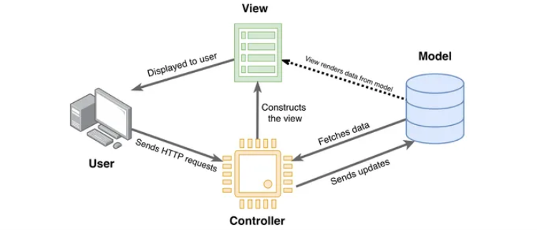

Hình 2.1 Mô hình MVC

Laravel là một framework mạnh mẽ với nhiều tính năng nổi trội. Nó bao gồm một hệ thống định tuyến, trình tạo truy vấn cơ sở dữ liệu, hỗ trợ giao diện dòng lệnh và cách tiếp cận hướng đối tượng. Ngoài ra, Laravel còn có thư viện tiện ích mở rộng phong phú và sự hỗ trợ mạnh mẽ từ cộng đồng.

Lịch sử hình thành:

Laravel được hình thành và phát triển bởi Taylor Otwell vào tháng 6 năm 2011 và đến hiện nay vẫn còn cập nhật phiên bản mới thường xuyên.

Bảng 2.1 Các phiên bản của Laravel

|  |  |
| --- | --- |
| **Phiên bản** | **Năm phát hành** |
| Laravel 1 | 2011 |
| Laravel 2 | 2011 |
| Laravel 3 | 2012 |
| Laravel 4 | 2013 |
| Laravel 5 | 2015 |
| Laravel 5.1 (LTS) | 2015 |
| Laravel 5.2 | 2015 |
| Laravel 5.3 | 2016 |
| Laravel 5.4 | 2017 |
| Laravel 5.5 (LTS) | 2017 |
| Laravel 5.6 | 2018 |
| Laravel 5.7 | 2018 |
| Laravel 5.8 | 2019 |
| Laravel 6 (LTS) | 2019 |
| Laravel 7 | 2020 |
| Laravel 8 | 2020 |
| Laravel 9 (LTS) | 2022 |
| Laravel 10 | 2023 |
| Laravel 11 | 2024 |

Phiên bản sử dụng: Tôi sử dụng phiên bản Laravel 7 vì có tích hợp các thành phần Blade giúp tạo các giao diện người dùng tái sử dụng và dễ quản lý hơn.

Do là phiên bản cũ nên các lỗi khi gặp phải sẽ dễ khắc phục hơn.

Hiệu suất nhanh hơn nhờ các cải tiến về mặt mã nguồn và tối ưu hóa hiệu suất.

### Cấu hình Laravel

Các cấu hình của Laravel được lưu trữ trong file .**env** như cấu hình cơ sở dữ liệu, cấu hình đăng nhập với Google, cấu hình gửi mail.

**Cấu hình cơ sở dữ liệu:** Sử dụng mysql để lưu trữ dữ liệu của website

- DB_CONNECTION: tên của driver cơ sở dữ liệu mà website sử dụng.

- DB_HOST: địa chỉ máy chủ.

- DB_PORT: cổng kết nối tới cơ sở dữ liệu.

- DB_DATABASE: tên của database mà website sử dụng.

**Cấu hình đăng nhập Google:** Để có thể sử dụng chức năng đăng nhập bằng Google cần phải cấu hình đầy đủ và chính xác.

- GOOGLE_ID: id của ứng dụng Google, có thể vào trang https://console.cloud.google.com/ để biết thêm thông tin [4].

- GOOGLE_SECRET: khoá bí mật của ứng dụng Goole.

- GOOGLE_URL: là đường dẫn sau khi thực hiện chức năng đăng nhập sẽ được gọi đến.

**Cấu hình gửi Email:** Cấu hình để website có thể gửi Email về thông tin đơn hàng cho khách hàng.

- MAIL_MAILER: chỉ định driver mail mà website sử dụng.

- MAIL_PORT: cổng máy chủ SMTP dùng để gửi mail.

### Cấu trúc của dự án Laravel

Giống như hầu hết các Framework khác, Laravel có bộ cấu trúc thư mục riêng biệt thuận tiện cho người sử dụng với chi tiết như:

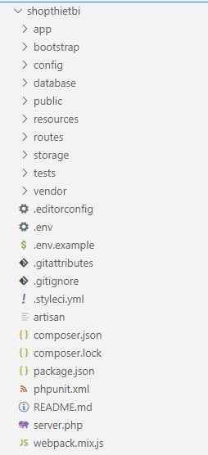

Hình 2.2 Cấu trúc dự án Laravel

Bảng 2.2 Cấu trúc dự án Laravel

|  |  |
| --- | --- |
| app | Thư mục app, chứa tất cả các project được tạo, hầu hết các class trong project được tạo đều ở trong đây. Không giống các framwork khác, các file model không được chứa trong một thư mục riêng biệt, mà được chứa ngay tại thư mục app này. |
| app/Console | Thư mục Console, chứa các tập tin định nghĩa các câu lệnh trên artisan. |
| app/Exceptions | Thư mục Exceptions, chứa các tập tin quản lý, điều hướng lỗi. |
| app/Http/Controllers | Thư mục Controllers, chứa các controller của project. |
| app/Http/Middleware | Thư mục Middleware, chứa các tập tin lọc và ngăn chặn các requests. |
| app/Providers | Thư mục Providers, chứa các file thực hiện việc khai báo service và bind vào trong Service Container. |
| bootstrap | Thư mục bootstrap, chứa những file khởi động của framework và những file cấu hình auto loading, route, và file cache. |
| config | Thư mục config, chứa tất cả những file cấu hình. |
| database | Thư mục database, chứa 2 thư mục migration (tạo và thao tác database) và seeds (tạo dữ liệu mẫu), tiện lợi để lưu trữ dữ liệu sau này. |
| database/factories | Thư mục factories, chứa các file định nghĩa các cột bảng dữ liệu để tạo ra các dữ liệu mẫu. |
| database/migrations | Thư mục migrations, chứa các file tạo và chỉnh sửa dữ liệu. |
| database/seeds | Thư mục seeds, chứa các file tạo dữ liệu thêm vào CSDL. |
| public | Thư mục public, chứa file index.php giống như cổng cho tất cả các request vào project, bên trong thư mục còn chứa file JavaScript, và CSS. |
| resources | Thư mục resources, chứa những file view và raw, các file biên soạn như LESS, SASS, hoặc JavaScript. Ngoài ra còn chứa tất cả các file lang trong project. |
| resources/views | Thư mục views, chứa các file view xuất giao diện người dùng. |
| routes | Thư mục routes, chứa tất cả các điều khiển route (đường dẫn) trong project. Chứa các file route sẵn có: web.php, channels.php, api.php, và console.php. |
| routes/api.php | file api.php, điều khiển các route của ứng dụng, như route của ứng dụng User (đăng ký, đăng nhập, ...). |
| routes/web.php | file web.php, điều khiển các route của view, như route của trang top, sản phẩm, ... |
| storage | Thư mục storage, chứa các file biên soạn blade templates của bạn, file based sessions, file caches, và những file sinh ra từ project.  Thư mục app, dùng để chứa những file sinh ra từ project.  Thư mục framework, chứa những file sinh ra từ framework và caches.  Thư mục logs, chứa những file logs.  Thư mục /storage/app/public, lưu những file người dùng tạo ra như hình ảnh. |
| tests | Thư mục tests, chứa những file tests, như PHPUnit test. |
| vendor | Thư mục vendor, chứa các thư viện của Composer. |
| .env | file .env, chứa các config chính của Laravel. |
| artisan | file thực hiện lệnh của Laravel. |
| .gitattributes .gitignore | File dành cho xử lý git. |
| composer.json composer.lock composer-setup.php | File của Composer. |
| package.js | file package.js, chứa các package cần dùng cho projects. |
| phpunit.xml | file phpunit.xml, xml của phpunit dùng để testing project. |
| webpack.mix.js | file webpack.mix.js, file dùng để build các webpack. |

### Một số kỹ thuật của Laravel

**Middleware:** Laravel cung cấp hệ thống middleware giúp kiểm soát và xử lý các yêu cầu HTTP trước khi trực tiếp đi đến controller, middleware thích hợp cho khả năng phân quyền hệ thống giúp tăng tính bảo mật của các dữ liệu. [5]

**Routing:** Laravel cung cấp hệ thống routing mạnh mẽ, người dùng có thể dễ dàng gửi các yêu cầu HTTP đến các controller của hệ thống.

**Blade Template:** Laravel cung cấp hệ thống blade tempalte giúp viết các mã HTML dễ dàng và khả năng tái sử dụng các thành phần của giao diện.

**Artisan CLI:** Laravel cung cấp hệ thống artisan cli giúp dễ dàng tạo các controller, model cho hệ thống.

**Packages:** Laravel cung cấp các gói tiện ích thông qua Composer, giúp mở rộng chức năng của hệ thống.

### Cách hoạt động của Laravel

**Laravel** là một framework web PHP, giúp việc phát triển ứng dụng web nhanh chóng và hiệu quả. Khi xây dựng một website bằng Laravel, quy trình thường bao gồm các bước sau:

**Định tuyến:** Sử dụng khả năng định tuyến mạnh mẽ của Laravel để ánh xạ URL tới các hành động cụ thể trong website của bạn.

**Xử lý yêu cầu:** Laravel xử lý từng yêu cầu được gửi đến website của bạn và trả về phản hồi tương ứng.

**Xử lý dữ liệu:** Laravel cung cấp khả năng truy vấn cơ sở dữ liệu, tạo và thao tác các dữ liệu.

**Xử lý logic:** Tách logic ứng dụng web thành các phần riêng biệt theo kiến ​​trúc MVC, bao gồm Model, View và Controller.

**Tích hợp thư viện và gói phần mềm:** Laravel cho phép mở rộng chức năng của ứng dụng web bằng cách tích hợp các thư viện và gói phần mềm từ cộng đồng Laravel với các thư viện PHP khác.

**Kiểm tra:** Laravel cung cấp các công cụ kiểm tra để đảm bảo tính chính xác và ổn định cho các ứng dụng web của bạn.

**Triển khai:** Laravel hỗ trợ triển khai các ứng dụng web lên các môi trường như máy chủ web hoặc nền tảng đám mây sau khi quá trình phát triển hoàn tất.

### Ưu và nhược điểm của Laravel

**Ưu điểm của Laravel**

*Tốc độ phát triển nhanh:* Laravel cung cấp các tính năng và công cụ giúp phát triển ứng dụng một cách nhanh chóng, giảm thời gian và công sức cần thiết để xây dựng các chức năng phức tạp.

*Kiến trúc MVC:* Kiến trúc Model-View-Controller tách logic ứng dụng khỏi giao diện người dùng, giúp mã nguồn dễ bảo trì và mở rộng hơn.

*Hệ thống định tuyến mạnh mẽ:* Laravel cung cấp một cách tiếp cận linh hoạt và dễ sử dụng để định tuyến các yêu cầu HTTP trong ứng dụng của bạn.

*Cộng đồng phát triển lớn:* Có một cộng đồng lớn và nhiệt huyết gồm các nhà phát triển Laravel, những người cung cấp hỗ trợ, tài liệu và các gói mở rộng hữu ích.

*Bảo mật cao:* Laravel cung cấp các tính năng bảo mật như xác thực, mã hóa mật khẩu và ngăn chặn các cuộc tấn công CSRF để bảo vệ ứng dụng của bạn khỏi các mối đe dọa bảo mật.

**Nhược điểm của Laravel:** Mặc dù Laravel cung cấp nhiều tính năng tích hợp nhưng có thể khó tùy chỉnh một số tính năng để phù hợp với nhu cầu cụ thể của dự án.

## Hệ thống gợi ý

### Tổng quan

Hệ thống gợi ý (Recommender Systems) là một dạng hỗ trợ đưa ra quyết định, gợi ý các sản phẩm tốt nhất trong số các sản phẩm phù hợp.

Hệ thống gợi ý sử dụng các tri thức của sản phẩm và hành vi của khách hàng để đưa ra các gợi ý phù hợp. Có các dạng gợi ý cơ bản như: số lượng sản phẩm được bán ra, dựa vào các loại sản phẩm mà người dùng đã mua, dựa vào thương hiệu của sản phẩm,…. Hệ thống gợi ý bao gồm các phương pháp gợi ý với tính tối ưu hơn và tiện lợi hơn. [6]

### Phương pháp gợi ý

**Lọc cộng tác:** giả sử đối tượng A mua các mặt hàng nằm trong các mặt hàng mà đối tượng B đã từng mua, hệ thống sẽ gợi ý các mặt hàng mà đối tượng B đã mua để cho đối tượng A xem xét.

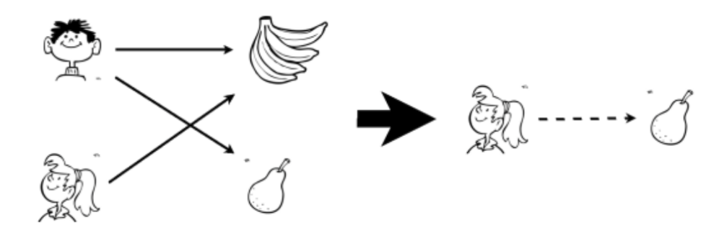

Hình 2.3 Lọc cộng tác

**Dựa theo nội dung (từ khoá):** Khách hàng A thường mua các sản phẩm thể thao, như giày chạy bộ và quần áo thể thao, Vợt Tennis. Hệ thống sẽ dựa vào các sản phẩm khách hàng A đã mua trước đó để lấy ra các từ khoá gợi ý, như các sản phẩm thể thao thường sẽ có từ khoá đi kèm như “phụ kiện thể thao, sản phẩm thể thao,…”. Hệ thống sẽ gợi ý các sản phẩm với từ khoá tương tự cho khách hàng.

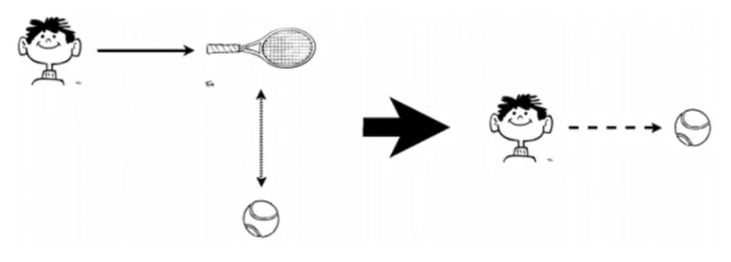

Hình 2.4 Lọc dựa theo nội dung

**Hệ thống gợi ý dựa trên cơ sở tri thức** là một loại hệ thống tư vấn tạo ra các đề xuất dựa trên suy luận về nhu cầu và sở thích của khách hàng. Điều này đề cập đến một hệ thống không chỉ đánh giá dữ liệu lịch sử của khách hàng mà còn sử dụng cơ sở tri thứ có sẵn để đưa ra các đề xuất phù hợp. Hệ thống sử dụng kiến ​​thức liên quan đến mối quan hệ giữa yêu cầu của khách hàng và sản phẩm cụ thể. Có ba loại kiến ​​thức cơ bản được sử dụng: Kiến thức về danh mục (liên quan đến sản phẩm được đề xuất), kiến ​​thức về khách hàng (liên quan đến yêu cầu của khách hàng), kiến ​​thức về chức năng (ánh xạ yêu cầu của khách hàng đến các sản phẩm đạt yêu cầu).

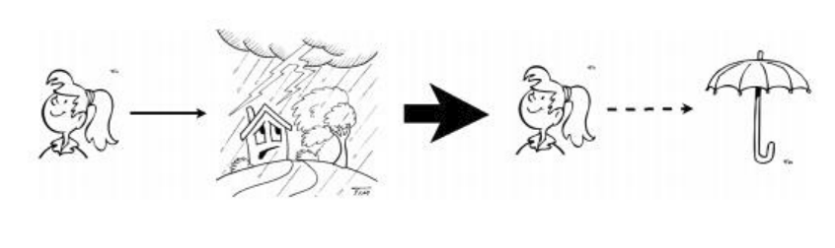

Hình 2.5 Dựa trên cơ sở tri thức

### Ưu và nhược điểm của các hệ thống gợi ý

**Lọc cộng tác**

Ưu điểm:

+ Chất lượng gợi ý ngày càng tăng khi dữ liệu ngày càng lớn

+ Đa hạng mục, không bị giới hạn ở bất cứ hạng mục nào.

Nhược điểm:

+ Khách hàng mới sẽ không có nội dung gợi ý

+ Phụ thuộc vào dữ liệu khách hàng.

**Dựa theo nội dung:**

Ưu điểm:

+ Không cần dữ liệu khách hàng khác

+ Chất lượng gợi ý ngày càng tăng khi dữ liệu ngày càng lớn

Nhược điểm:

+ Giới hạn về độ đa dạng của sản phẩm

**Dựa trên cơ sở tri thức:**

Ưu điểm:

+ Không cần dữ liệu khách hàng khác

+ Khả năng khám phá sản phẩm mới

Nhược điểm:

+ Phụ thuộc vào cơ sở tri thức: Chất lượng đề xuất phụ thuộc vào sự chính xác của cơ sở tri thức.

### Phương pháp gợi ý đề xuất

Phương pháp gợi ý mà tôi sử dụng là phương pháp “**Lọc cộng tác**” vì sự tiện lợi của phương pháp này, vì khả năng dễ tiếp cận cũng như thân thiện với người dùng. Với phương pháp gợi ý này, khách hàng sẽ được tiếp cận với nhiều loại mặt hàng mới hơn, làm cho website trở nên đa dạng hơn.

# HIỆN THỰC HÓA NGHIÊN CỨU

## Mô tả bài toán

Website được xây dựng với mục tiêu tạo ra một hệ thống bán hàng trực tuyến đáp ứng nhu cầu mua sắm của khách hàng. Cung cấp trải nghiệm mua sắm trực tuyến thân thiện, dễ tiếp cận với người dùng, đồng thời góp phần tối ưu thời gian của khách hàng khi có thể mua sắm trực tuyến. Hệ thống bao gồm các chức năng:

**Bộ phận quản lý:** là một trong những bộ phận có quyền hạn trong hệ thống, chịu trách nhiệm quản lý tài khoản của khách hàng, cũng như xem xét cập nhật các mặt hàng mới trên thị trường, khảo sát tình hình, cập nhật lại thông tin, có khả năng thêm mới các sản phẩm, cũng như tạo mới tài khoản cho khách hàng, có thể xem thông tin của các sản phẩm, có quyền sửa sản phẩm, nhưng sẽ không có quyền xoá sản phẩm.

**Bộ phận quản trị:** Có vai trò cao nhất trong hệ thống, đảm nhiệm chức năng tạo mới các quản lý, thêm xoá các quản lý và cũng có toàn quyền đối với hệ thống, có khả năng thêm, sửa, xoá các loại sản phẩm.

**Khách hàng** sẽ truy cập vào website thông qua địa chỉ URL, hoặc vào các công cụ tìm kiếm của trình duyệt để tìm kiếm.

Sau khi đã truy cập được vào website, khách hàng có thể xem xét các sản phẩm mà mình yêu thích, có thể xem các sản phẩm theo từng loại khác nhau được phân chia cụ thể rõ ràng.

Nếu khách hàng đã có sản phẩm muốn mua từ trước thì có thể tìm kiếm sản phẩm đó trên thanh tìm kiếm của website, nếu hệ thống có tồn tại sản phẩm thì sẽ trả về cho khách hàng các thông tin của sản phẩm cũng như các mặt hàng có tên tương tự.

Sau khi đã tìm thấy sản phẩm, khách hàng có thể vào xem các thông tin chi tiết của sản phẩm đã được cung cấp bên trong, khi đã ưng ý khách hàng có thể ấn mua để thêm vào giỏ hàng, sau đó khách hàng có thể mua các sản phẩm khác hoặc có thể tiến hành tới bước xác nhận.

Khi đã chọn xong các sản phẩm ưng ý, khách hàng sẽ vào giỏ hàng để chỉnh sửa lại số lượng các sản phẩm mà khách hàng đã chọn, thêm các thông tin chi tiết như: họ tên, địa chỉ, số điện thoại,... và tiến hành xác nhận để hoàn tất.

Sau khi khách hàng đã xác nhận, trang quản trị sẽ được cập nhật đơn hàng, và tiến hàng chuẩn bị hàng giao cho khách.

## Đặc tả yêu cầu hệ thống

### Yêu cầu về chức năng

**Chức năng của người dùng**

**Chức năng đăng ký:** Khách hàng lần đầu vào hệ thống có thể tạo được tài khoản của mình hoặc có thể đăng nhập bằng tài khoản Google để tiến hành thanh toán.

**Chức năng đăng nhập:** Khách hàng khi đã có tài khoản trên hệ thống có thể đăng nhập để mua hàng.

**Chức năng thông tin cá nhân:** Khi đã đăng nhập vào hệ thống khách hàng chọn vào phần hiển thị tên của mình để vào trang thông tin cá nhân, có thể chỉnh sửa chi tiết như tên, mật khẩu, địa chỉ nhận hàng, và có thể xem được lịch sử đặt hàng.

**Chức năng thêm vào giỏ hàng:** Đảm bảo sản phẩm được thêm vào giỏ hàng chính xác với thông tin được thể hiện trên giao diện, có khả năng thay đổi số lượng sản phẩm theo khách hàng mong muốn.

**Chức năng bình luận, đánh giá:** Khách hàng có thể bình luận vào các sản phẩm có trong hệ thống. Khi muốn đánh giá khách hàng cần phải mua hàng và đã xác nhận là được nhận được hàng.

**Chức năng lọc:** Hiển thị đúng các sản phẩm được lọc theo yêu cầu của khách hàng.

**Chức năng thanh toán giỏ hàng:** Các sản phẩm trong giỏ hàng được tổng lại đưa ra giá tổng và thanh toán trực tiếp hoặc thanh toán online.

**Chức năng tìm kiếm:** Hiển thị ra được các sản phẩm mà khách hàng tìm kiếm.

**Chức năng của quản trị**

**Chức năng đăng nhập:** Chỉ có thể đăng nhập vào trang quản trị khi có tài khoản quản trị được cung cấp.

**Chức năng thống kê:** Có khả năng thống kê như: thống kê đơn hàng theo ngày, thống kê tổng tiền theo ngày, thống kê số lượng khách hàng,… dưới dạng chữ số, hoặc dưới dạng biểu đồ.

**Chức năng đăng ký tài khoản quản trị:** Chỉ áp dụng cho quản trị viên, dùng để đăng ký tài khoản quản trị cho hệ thống.

**Chức năng thêm, sửa, xoá:** Khi đã đăng nhập vào hệ thống, quản trị có thể thêm, sửa, xoá các thành phần của hệ thống như: danh mục, sản phẩm, thương hiệu.

**Chức năng xác nhận đơn hàng:** Khi khách hàng đặt hàng trên hệ thống, đơn hàng sẽ được gửi về trang đơn hàng, quản trị có thể vào xem đơn hàng, xem chi tiết đơn hàng và tiến hành xác nhận đơn hàng để tiến hành vận chuyển.

**Chức năng duyệt bình luận:** Khi khách hàng bình luận vào sản phẩm, quản trị có thể xem các bình luận, nếu bình luận không hợp lí thì có thể xoá bình luận, nếu bình luận hợp lí thì có thể duyệt.

### Yêu cầu phi chức năng

**Hiệu xuất:** Hệ thống xử lý nhanh chóng các thông tin khi khách hàng tương tác.

**Khả năng mở rộng:** Hệ thống phải dễ dàng mở rộng để có thể phục vụ cho nhu cầu của thị trường ngày càng tăng.

**Dễ sử dụng:** Giao diện phải thân thiện với người dùng, các thao tác đơn giản, dễ tiếp cận cũng như dễ dàng sử dụng.

**Khả năng tương thích:** Hoạt động tốt trên các trình duyệt khác nhau, cũng như ở các loại kích cỡ màn hình khác nhau.

**Tính bảo mật:** Thông tin của khách hàng phải được bảo mật an toàn, mật khẩu phải được mã hoá, thanh toán đảm bảo an toàn về thông tin.

## Thiết kế dữ liệu

### Mô hình dữ liệu mức quan niệm

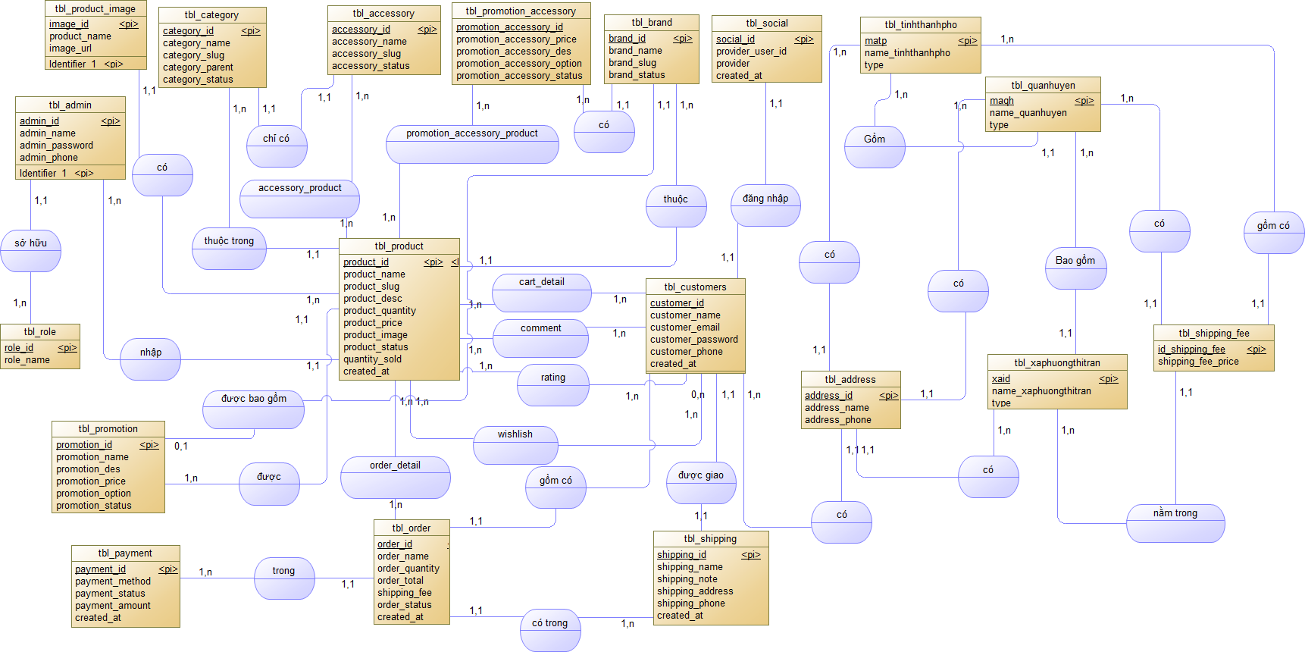

Hình 3.1 Mô hình dữ liệu mức quan niệm

### Mô hình dữ liệu mức logic

Mô hình dữ liệu gồm các bảng có trong cơ sỡ dữ liệu của hệ thống và các quan hệ giữa các bảng được thể hiện cụ thể.

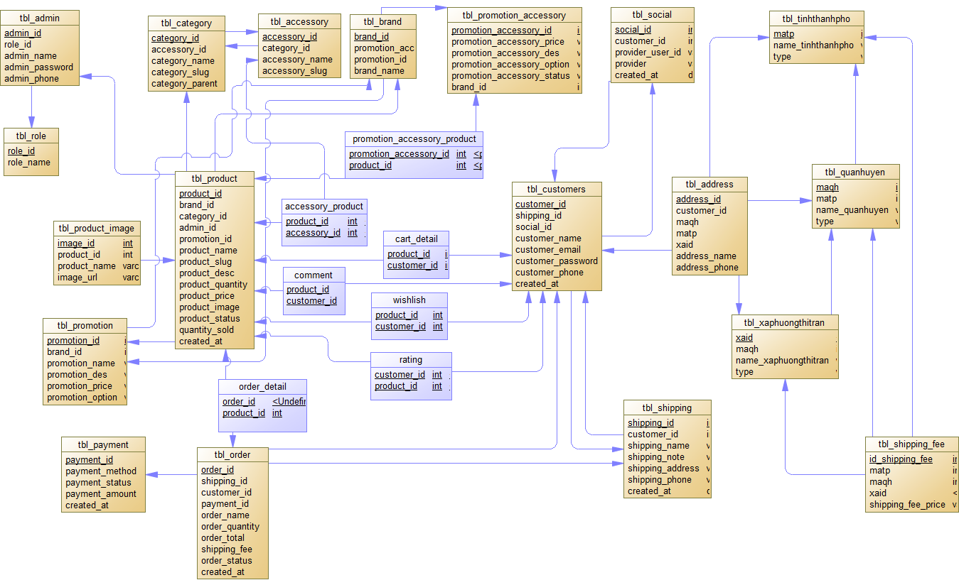

Hình 3.2 Mô hình dữ liệu mức logic

### Bảng thực thể

Bao gồm các thực thể có trong cơ sở dữ liệu của hệ thống, được biểu diễn dưới dạng bảng, có đầy đủ thông tin gồm cả kiểu dữ liệu.

**Thực thể address**

Mô tả: Lưu trữ thông tin của địa chỉ giao hàng của khách hàng

Bảng 3.1 Chi tiết các thuộc tính của thực thể address

|  |  |  |  |
| --- | --- | --- | --- |
| **STT** | **Cột** | **Diễn giải** | **Kiểu** |
| 1 | address_id | Mã địa chỉ | int(10) |
| 2 | customer_id | Mã khách hàng | int(11) |
| 3 | address_name | Tên nhận hàng | varchar(255) |
| 4 | matp | Mã Thành phố | int(255) |
| 5 | maqh | Mã Quận huyện | int(255) |
| 6 | xaid | Mã Xã | int(255) |
| 7 | address_phone | Điện thoại | varchar(255) |

**Thực thể admin**

Mô tả: Lưu trữ tài khoản đăng nhập của quản trị

Bảng 3.2 Chi tiết các thuộc tính của thực thể admin

|  |  |  |  |
| --- | --- | --- | --- |
| **STT** | **Cột** | **Diễn giải** | **Kiểu** |
| 1 | admin_id | Mã quản trị | int(10) |
| 2 | role_id | Mã quyền | int(255) |
| 3 | admin_name | Tên đăng nhập | varchar(255) |
| 4 | admin_password | Mật khẩu | text |
| 5 | admin_phone | Số điện thoại | varchar(255) |

**Thực thể role**

Mô tả: Lưu trữ các quyền của tài khoản quản trị.

Bảng 3.3 Chi tiết các thuộc tính của thực thể role

|  |  |  |  |
| --- | --- | --- | --- |
| **STT** | **Cột** | **Diễn giải** | **Kiểu** |
| 1 | role_id | Mã quyền | int(255) |
| 2 | role_name | Tên quyền | varchar(255) |

**Thực thể brand**

Mô tả: Lưu trữ thương hiệu của sản phẩm.

Bảng 3.4 Chi tiết các thuộc tính của thực thể brand

|  |  |  |  |
| --- | --- | --- | --- |
| **STT** | **Cột** | **Diễn giải** | **Kiểu** |
| 1 | brand_id | Mã thương hiệu | int(10) |
| 2 | brand_name | Tên thương hiệu | varchar(255) |
| 3 | brand_slug | Đường dẫn | varchar(255) |
| 4 | brand_status | Trạng thái | int(11) |

**Thực thể cart_detail**

Mô tả: Lưu trữ thông tin sản phẩm được khách hàng thêm vào giỏ hàng.

Bảng 3.5 Chi tiết các thuộc tính của thực thể cart_detail

|  |  |  |  |
| --- | --- | --- | --- |
| **STT** | **Cột** | **Diễn giải** | **Kiểu** |
| 1 | cart_detail_id | Mã giỏ hàng | int(50) |
| 2 | customer_id | Mã khách hàng | int(50) |
| 3 | product_id | Mã sản phẩm | int(50) |
| 4 | product_image | Hình sản phẩm | varchar(255) |
| 5 | product_name | Tên sản phẩm | varchar(255) |
| 6 | product_price | Giá sản phẩm | varchar(255) |
| 7 | product_quantity | Số lượng | int(50) |

**Thực thể category**

Mô tả: Lưu trữ thông tin danh mục của sản phẩm.

Bảng 3.6 Chi tiết các thuộc tính của thực thể category

|  |  |  |  |
| --- | --- | --- | --- |
| **STT** | **Cột** | **Diễn giải** | **Kiểu** |
| 1 | category_id | Mã danh mục | int(10) |
| 2 | accessory_id | Mã nhóm phụ kiện | int(255) |
| 2 | category_name | Tên danh mục | varchar(255) |
| 3 | category_slug | Đường dẫn | varchar(255) |
| 4 | category_status | Trạng thái | int(11) |

**Thực thể comment**

Mô tả: Lưu trữ thông tin các bình luận của khách hàng trên sản phẩm.

Bảng 3.7 Chi tiết các thuộc tính của thực thể comment

|  |  |  |  |
| --- | --- | --- | --- |
| **STT** | **Cột** | **Diễn giải** | **Kiểu** |
| 1 | comment_id | Mã bình luận | int(255) |
| 2 | customer_id | Mã khách hàng | int(255) |
| 3 | product_id | Mã sản phẩm | int(255) |
| 4 | comment | Bình luận | varchar(255) |
| 5 | comment_status | Trạng thái | varchar(255) |
| 6 | created_at | Ngày tạo | datetime |

**Thực thể rating**

Mô tả: Lưu trữ đánh giá của khách hàng khi mua hàng trên hệ thống

Bảng 3.8 Chi tiết các thuộc tính của thực thể ratimg

|  |  |  |  |
| --- | --- | --- | --- |
| **STT** | **Cột** | **Diễn giải** | **Kiểu** |
| 1 | rating_id | Mã đánh giá | int(255) |
| 2 | customer_id | Mã khách hàng | int(255) |
| 3 | product_id | Mã sản phẩm | int(255) |
| 4 | rating_review | Đánh giá | varchar(255) |
| 5 | rating _start | Số sao | varchar(255) |
| 6 | created_at | Ngày tạo | datetime |

**Thực thể customers**

Mô tả: Lưu trữ thông tin của khách hàng dùng để mua hàng trên hệ thống.

Bảng 3.9 Chi tiết các thuộc tính của thực thể customers

|  |  |  |  |
| --- | --- | --- | --- |
| **STT** | **Cột** | **Diễn giải** | **Kiểu** |
| 1 | customer_id | Mã khách hàng | int(10) |
| 2 | address_id | Mã địa chỉ | int(255) |
| 3 | customer_name | Tên khách hàng | varchar(255) |
| 4 | customer_email | Email | varchar(255) |
| 5 | customer_password | Mật khẩu | varchar(255) |
| 6 | created_at | Ngày tạo | date |

**Thực thể order**

Mô tả: Lưu trữ thông tin đơn hàng khi khách hàng đặt hàng trên hệ thống.

Bảng 3.10 Chi tiết các thuộc tính của thực thể order

|  |  |  |  |
| --- | --- | --- | --- |
| **STT** | **Cột** | **Diễn giải** | **Kiểu** |
| 1 | order_id | Mã đơn hàng | int(10) |
| 2 | customer_id | Mã khách hàng | int(11) |
| 3 | shipping_id | Mã giao hàng | int(11) |
| 4 | payment_id | Mã thanh toán | int(11) |
| 5 | order_name | Tên đơn hàng | varchar(255) |
| 6 | order_quantity | Số lượng | int(255) |
| 7 | order_total | Tổng đơn hàng | varchar(255) |
| 8 | shipping_fee | Tiền ship | varchar(255) |
| 9 | order_status | Trạng thái | varchar(255) |
| 10 | created_at | Ngày tạo | date |

**Thực thể order_detail**

Mô tả: Lưu trữ thông tin chi tiết của đơn hàng mà khách hàng đã đặt.

Bảng 3.11 Chi tiết các thuộc tính của thực thể order_detail

|  |  |  |  |
| --- | --- | --- | --- |
| **STT** | **Cột** | **Diễn giải** | **Kiểu** |
| 1 | order_detail_id | Mã chi tiết đơn hàng | int(10) |
| 2 | order_id | Mã đơn hàng | int(11) |
| 3 | product_id | Mã sản phẩm | int(11) |
| 4 | product_image | Hình sản phẩm | varchar(255) |
| 5 | product_name | Tên sản phẩm | varchar(255) |
| 6 | product_price | Giá sản phẩm | varchar(255) |
| 7 | product_quantity | Số lượng | int(11) |

**Thực thể payment**

Mô tả: Lưu trữ thông tin thanh toán của đơn hàng khi khách hàng đặt hàng.

Bảng 3.12 Chi tiết các thuộc tính của thực thể payment

|  |  |  |  |
| --- | --- | --- | --- |
| **STT** | **Cột** | **Diễn giải** | **Kiểu** |
| 1 | payment_id | Mã thanh toán | int(10) |
| 2 | payment_method | Phương thức | varchar(255) |
| 3 | payment_status | Trạng thái | varchar(255) |
| 4 | payment_amount | Tiền thanh toán | varchar(255) |

**Thực thể product**

Mô tả: Lưu trữ thông tin các sản phẩm có trên hệ thống.

Bảng 3.13 Chi tiết các thuộc tính của thực thể product

|  |  |  |  |
| --- | --- | --- | --- |
| **STT** | **Cột** | **Diễn giải** | **Kiểu** |
| 1 | product_id | Mã sản phẩm | int(10) |
| 2 | category_id | Mã danh mục | int(11) |
| 3 | brand_id | Mã thương hiệu | int(11) |
| 4 | product_name | Tên sản phẩm | varchar(255) |
| 5 | product_slug | Đường dẫn | varchar(255) |
| 6 | product_desc | Mô tả | longtext |
| 7 | product_quantity | Số lượng | int(11) |
| 8 | product_price | Giá sản phẩm | varchar(255) |
| 9 | product_image | Hình ảnh | varchar(255) |
| 10 | quantity_sold | Số lượng bán | varchar(255) |
| 11 | created_at | Ngày tạo | date |
| 12 | promotion_id | Mã chương trình khuyến mãi | int(255) |

**Thực thể product_image**

Mô tả: Lưu trữ các hình ảnh bổ sung cho sản phẩm của hệ thống.

Bảng 3.14 Chi tiết các thuộc tính của thực thể product_image

|  |  |  |  |
| --- | --- | --- | --- |
| **STT** | **Cột** | **Diễn giải** | **Kiểu** |
| 1 | image_id | Mã hình ảnh | int(255) |
| 2 | product_name | Tên sản phẩm | varchar(255) |
| 3 | product_id | Mã sản phẩm | int(255) |
| 4 | image_url | Đường dẫn hình | varchar(255) |

**Thực thể tinhthanhpho**

Mô tả: Lưu trữ thông tin của Tỉnh, Thành phố trong cả nước.

Bảng 3.15 Chi tiết các thuộc tính của thực thể tinhthanhpho

|  |  |  |  |
| --- | --- | --- | --- |
| **STT** | **Cột** | **Diễn giải** | **Kiểu** |
| **1** | matp | Mã Thành phố | int(5) |
| **2** | name_tinhthanhpho | Tên Thành phố | varchar(100) |
| **3** | type | Loại | varchar(30) |

**Thực thể quanhuyen**

Mô tả: Lưu trữ thông tin của Quận, Huyện trong cả nước.

Bảng 3.16 Chi tiết các thuộc tính của thực thể quanhuyen

|  |  |  |  |
| --- | --- | --- | --- |
| **STT** | **Cột** | **Diễn giải** | **Kiểu** |
| 1 | maqh | Mã Quận huyện | int(5) |
| 2 | name_quanhuyen | Tên Quận huyện | varchar(100) |
| 3 | type | Loại | varchar(30) |
| 4 | matp | Mã Thành phố | int(5) |

**Thực thể xaphuongthitran**

Mô tả: Lưu trữ thông tin của Xã, Phường, Thị trấn trong cả nước.

Bảng 3.17 Chi tiết các thuộc tính của thực thể xaphuongthitran

|  |  |  |  |
| --- | --- | --- | --- |
| **STT** | **Cột** | **Diễn giải** | **Kiểu** |
| 1 | xaid | Mã Xã phường | int(5) |
| 2 | name_xaphuongthitran | Tên Xã phường | varchar(100) |
| 3 | type | Loại | varchar(30) |
| 4 | maqh | Mã Quận huyện | int(5) |

**Thực thể shipping**

Mô tả: Lưu trữ thông tin giao hàng của khách hàng theo từng đơn hàng.

Bảng 3.18 Chi tiết các thuộc tính của thực thể shipping

|  |  |  |  |
| --- | --- | --- | --- |
| **STT** | **Cột** | **Diễn giải** | **Kiểu** |
| 1 | shipping_id | Mã giao hàng | int(10) |
| 2 | customer_id | Mã khách hàng | int(255) |
| 3 | shipping_name | Tên nhận hàng | varchar(255) |
| 4 | shipping_note | Ghi chú | varchar(255) |
| 5 | shipping_address | Địa chỉ giao hàng | varchar(255) |
| 6 | shipping_phone | Số điện thoại | varchar(255) |
| 7 | created_at | Ngày tạo | date |

**Thực thể shipping_fee**

Mô tả: Lưu trữ thông tin về phí ship dựa vào thông tin các địa chỉ khác nhau.

Bảng 3.19 Chi tiết các thuộc tính của thực thể shipping_fee

|  |  |  |  |
| --- | --- | --- | --- |
| **STT** | **Cột** | **Diễn giải** | **Kiểu** |
| 1 | id_shipping_fee | Mã phí ship | int(10) |
| 2 | matp | Mã Thành phố | int(10) |
| 3 | maqh | Mã Quận huyện | int(10) |
| 4 | xaid | Mã Xã phường | int(10) |
| 5 | shipping_fee_price | Giá ship | varchar(50) |

**Thực thể silder**

Mô tả: Lưu trữ thông tin các slider hiển thị trên giao diện hệ thống.

Bảng 3.20 Chi tiết các thuộc tính của thực thể slider

|  |  |  |  |
| --- | --- | --- | --- |
| **STT** | **Cột** | **Diễn giải** | **Kiểu** |
| 1 | slider_id | Mã slider | int(255) |
| 2 | slider_image | Hình ảnh | varchar(255) |
| 3 | slider_status | Trạng thái | int(255) |
| 4 | slider_option | Lựa chọn | varchar(255) |

**Thực thể social**

Mô tả: Lưu trữ thông tin của khách hàng khi đăng nhập bằng mạng xã hội.

Bảng 3.21 Chi tiết các thuộc tính của thực thể social

|  |  |  |  |
| --- | --- | --- | --- |
| **STT** | **Cột** | **Diễn giải** | **Kiểu** |
| 1 | **social_id** | Mã mạng xã hội | int(10) |
| 2 | provider_user_id | Mã nhà cung cấp | varchar(255) |
| 3 | provider | Nhà cung cấp | varchar(255) |
| 4 | user | Mã khách hàng | int(11) |
| 5 | created_at | Ngày tạo | timestamp |

**Thực thể wishlist**

Mô tả: Lưu trữ thông tin của các sản phẩm mong đợi.

Bảng 3.22 Chi tiết các thuộc tính của thực thể wishlist

|  |  |  |  |
| --- | --- | --- | --- |
| **STT** | **Cột** | **Diễn giải** | **Kiểu** |
| 1 | wishlist_id | Mã danh sách mong đợi | int(255) |
| 2 | product_id | Mã sản phẩm | int(255) |
| 3 | customer_id | Mã khách hàng | int(255) |

**Thực thể promotion**

Mô tả: Lưu trữ thông tin chương trình khuyến mãi của các sản phẩm.

Bảng 3.23 Chi tiết các thuộc tính của thực thể promotion

|  |  |  |  |
| --- | --- | --- | --- |
| **STT** | **Cột** | **Diễn giải** | **Kiểu** |
| 1 | promotion_id | Mã khuyến mãi | int(255) |
| 2 | brand_name | Tên thương hiệu | varchar(255) |
| 3 | promotion_name | Tên khuyến mãi | varchar(255) |
| 4 | promotion_des | Mô tả | varchar(255) |
| 5 | promotion_price | Giá khuyến mãi | varchar(255) |
| 6 | promotion_option | Lựa chọn | varchar(255) |
| 7 | promotion_status | Trạng thái | varchar(255) |

**Thực thể accessory**

Mô tả: Lưu trữ thông tin các nhóm phụ kiện trong hệ thống.

Bảng 3.24 Chi tiết các thuộc tính của thực thể accessory

|  |  |  |  |
| --- | --- | --- | --- |
| **STT** | **Cột** | **Diễn giải** | **Kiểu** |
| 1 | accessory_id | Mã nhóm phụ kiện | int(255) |
| 2 | accessory_name | Tên nhóm phụ kiện | varchar(255) |
| 3 | accessory_slug | Đường đẫn | varchar(255) |
| 4 | accessory_status | Trạng thái | varchar(255) |

**Thực thể accessory_product**

Mô tả: Lưu trữ thông tin của các phụ kiện thuộc nhóm phụ kiện.

Bảng 3.25 Chi tiết các thuộc tính của thực thể accessory_product

|  |  |  |  |
| --- | --- | --- | --- |
| **STT** | **Cột** | **Diễn giải** | **Kiểu** |
| 1 | accessory_product_id | Mã sản phẩm phụ kiện | int(255) |
| 2 | accessory_id | Mã nhóm phụ kiện | int(255) |
| 3 | product _id | Mã sản phẩm | int(255) |

**Thực thể promotion_accessory**

Mô tả: Lưu trữ thông tin chương trình khuyến mãi của nhóm phụ kiện.

Bảng 3.26 Chi tiết các thuộc tính của thực thể promtion_accessory

|  |  |  |  |
| --- | --- | --- | --- |
| **STT** | **Cột** | **Diễn giải** | **Kiểu** |
| 1 | promotion_accessory  _id | Mã khuyến mãi phụ kiện | int(255) |
| 2 | brand_name | Tên thương hiệu | varchar(255) |
| 3 | promotion_accessory  _price | Giá khuyến mãi | varchar(255) |
| 4 | promotion_accessory  _des | Mô tả | varchar(255) |
| 5 | promotion_accessory  _option | Lựa chọn | varchar(255) |
| 6 | promotion_accessory  _status | Trạng thái | varchar(255) |

**Thực thể promotion_accessory_product**

Mô tả: Lưu trữ thông tin các phụ kiện được khuyến mãi theo chương trình khuyến mãi của nhóm phụ kiện.

Bảng 3.27 Chi tiết các thuộc tính của thực thể promotion_accessory_product

|  |  |  |  |
| --- | --- | --- | --- |
| **STT** | **Cột** | **Diễn giải** | **Kiểu** |
| 1 | promotion_accessory_product_id | Mã sản phẩm phụ kiện khuyến mãi | int(255) |
| 2 | promotion_accessory_id | Mã khuyến mãi phụ kiện | int(255) |
| 3 | product _id | Mã sản phẩm | int(255) |

## Thiết kế xử lý

### Mô hình DFD ngữ cảnh

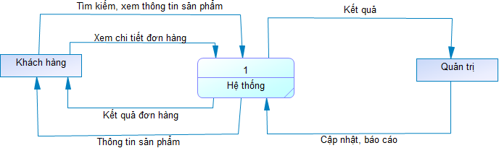

Hình 3.3 Sơ đồ ngữ cảnh

**Mô tả sơ đồ**

- Khách hàng: Khách hàng đăng nhập vào hệ thống có thể xem sản phẩm, đặt mua, khi đặt mua đơn hàng sẽ được tạo ra tại cửa hàng thiết bị điện tử. Khi vào xem chi tiết đơn hàng, đơn hàng khách hàng đã mua sẽ được trả về cho khách hàng chi tiết.

- Quản trị: Quản trị khi vào hệ thống sẽ xem các thống kê, xem, cập nhật các hàng hoá cũng như đơn hàng được khách hàng đặt tại cửa hàng thiết bị điện tử.

### Sơ đồ DFD mức 1

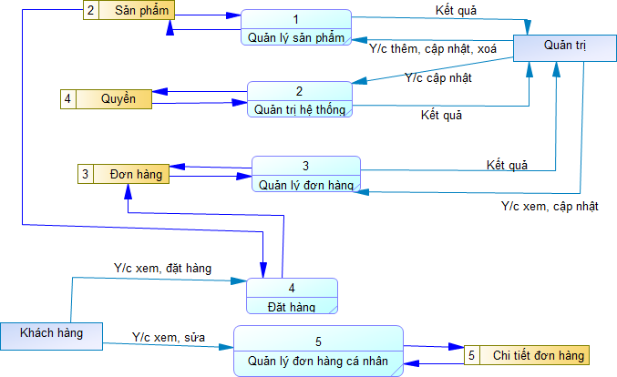

Hình 3.4 Sơ đồ DFD mức 1

**Mô tả sơ đồ:** Đây là mô hình chi tiết mức 1 về hệ thống bán thiết bị điện tử

*Mô tả chi tiết: ô xử lý 1*

- Dòng dữ liệu vào: thông tin sản phẩm.

- Dòng dữ liệu ra: kết quả hiển thị thông tin của sản phẩm.

- Diễn giải: xử lý thêm, sửa, xoá sản phẩm của hệ thống.

- Tóm tắt:

(1) Quản trị thêm, cập nhật, xoá sản phẩm của hệ thống.

(2) Hệ thống kiểm tra và lưu dữ liệu sản phẩm vào kho dữ liệu “**Sản phẩm**”.

(3) Hệ thống phản hồi kết quả thông tin sản phẩm.

*Mô tả chi tiết: ô xử lý 2*

- Dòng dữ liệu vào: thông tin của hệ thống.

- Dòng dữ liệu ra: kết quả hiển thị thông tin của hệ thống như: tài khoản, quyền,...

- Diễn giải: xử lý cập nhật thông tin của hệ thống.

- Tóm tắt:

(1) Quản trị viên thêm, cập nhật, xoá tài khoản và phân quyền của hệ thống.

(2) Hệ thống kiểm tra và lưu dữ liệu vào kho dữ liệu “**Quyền**”.

(3) Hệ thống phản hồi kết quả thông tin hệ thống.

*Mô tả chi tiết: ô xử lý 3*

- Dòng dữ liệu vào: thông tin đơn hàng.

- Dòng dữ liệu ra: kết quả hiển thị thông tin của đơn hàng.

- Diễn giải: xử lý xem, cập nhật đơn hàng của hệ thống.

- Tóm tắt:

(1) Quản trị xem, cập nhật đơn hàng của hệ thống.

(2) Hệ thống kiểm tra và lưu dữ liệu đơn hàng vào kho dữ liệu “**Đơn hàng**”.

(3) Hệ thống phản hồi kết quả thông tin đơn hàng.

*Mô tả chi tiết: ô xử lý 4*

- Dòng dữ liệu vào: thông tin sản phẩm được xem và thêm vào giỏ hàng.

- Dòng dữ liệu ra: kết quả hiển thị thông tin của đơn hàng vừa đặt.

- Diễn giải: xử lý xem hiển thị thông tin sản phẩm, đơn hàng. Đặt hàng thêm sản phẩm vào đơn hàng của hệ thống.

- Tóm tắt:

(1) Khách hàng xem thông tin sản phẩm, chọn đặt hàng để thêm vào giỏ hàng của hệ thống.

(2) Hệ thống kiểm tra dữ liệu từ kho “**Sản phẩm**” và lưu dữ liệu sản phẩm vào kho dữ liệu “**Đơn hàng**”.

(3) Hệ thống phản hồi kết quả thông tin đơn hàng vừa đặt.

*Mô tả chi tiết: ô xử lý 5*

- Dòng dữ liệu vào: thông tin đơn hàng cá nhân.

- Dòng dữ liệu ra: kết quả hiển thị thông tin của đơn hàng.

- Diễn giải: xử lý xem, sửa đơn hàng của cá nhân.

- Tóm tắt:

(1) Khách hàng xem, cập nhật, thông tin đơn hàng của cá nhân.

(2) Hệ thống kiểm tra và lưu dữ liệu đơn hàng vào kho dữ liệu “**Đơn hàng**” và lưu chi tiết đơn hàng vừa cập nhật vào kho dữ liệu “**Chi tiết đơn hàng**”.

(3) Hệ thống phản hồi kết quả thông tin đơn hàng cá nhân.

### Sơ đồ DFD mức 2

Là sơ đồ chi tiết mức 2, được mô tả chi tiết hơn từ sơ đồ mức 1 được phân chia riêng biệt theo từng chức năng.

**Sơ đồ của chức năng Quản lý sản phẩm**

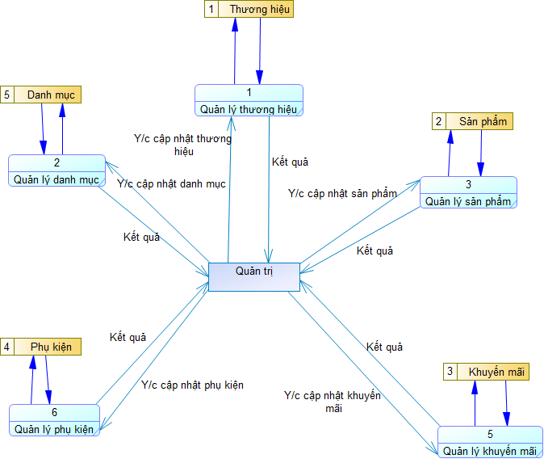

Hình 3.5 Sơ đồ của chức năng Quản lý sản phẩm

Trong chức năng quản lý sản phẩm bao gồm các chức năng khác với mục tiêu tạo ra sản phẩm phù hợp với hệ thống.

*Mô tả chi tiết: ô xử lý 1*

- Dòng dữ liệu vào: yêu cầu thông tin thương hiệu.

- Dòng dữ liệu ra: kết quả hiển thị thông tin của thương hiệu.

- Diễn giải: xử lý cập nhật thương hiệu của hệ thống.

- Tóm tắt:

(1) Quản trị cập nhật thông tin thương hiệu của hệ thống.

(2) Hệ thống kiểm tra lưu dữ liệu thương hiệu vào kho dữ liệu “**Thương hiệu**”.

(3) Hệ thống phản hồi kết quả thông tin thương hiệu.

*Mô tả chi tiết: ô xử lý 2*

- Dòng dữ liệu vào: yêu cầu thông tin danh mục.

- Dòng dữ liệu ra: kết quả hiển thị thông tin của danh mục.

- Diễn giải: xử lý cập nhật danh mục của hệ thống.

- Tóm tắt:

(1) Quản trị cập nhật thông tin danh mục của hệ thống.

(2) Hệ thống kiểm tra và lưu dữ liệu danh mục vào kho dữ liệu “**danh mục**”.

(3) Hệ thống phản hồi kết quả thông tin danh mục.

*Mô tả chi tiết: ô xử lý 3*

- Dòng dữ liệu vào: yêu cầu thông tin sản phẩm.

- Dòng dữ liệu ra: kết quả hiển thị thông tin của sản phẩm.

- Diễn giải: xử lý cập nhật sản phẩm của hệ thống.

- Tóm tắt:

(1) Quản trị cập nhật thông tin sản phẩm của hệ thống.

(2) Hệ thống kiểm tra và lưu dữ liệu sản phẩm vào kho dữ liệu “**sản phẩm**”.

(3) Hệ thống phản hồi kết quả thông tin sản phẩm.

*Mô tả chi tiết: ô xử lý 5*

- Dòng dữ liệu vào: yêu cầu thông tin khuyến mãi.

- Dòng dữ liệu ra: kết quả hiển thị thông tin của khuyến mãi.

- Diễn giải: xử lý cập nhật khuyến mãi của hệ thống.

- Tóm tắt:

(1) Quản trị cập nhật thông tin khuyến mãi của hệ thống.

(2) Hệ thống kiểm tra, lưu dữ liệu khuyến mãi vào kho dữ liệu “**khuyến mãi**”.

(3) Hệ thống phản hồi kết quả thông tin khuyến mãi.

*Mô tả chi tiết: ô xử lý 6*

- Dòng dữ liệu vào: yêu cầu thông tin phụ kiện.

- Dòng dữ liệu ra: kết quả hiển thị thông tin của phụ kiện.

- Diễn giải: xử lý cập nhật phụ kiện của hệ thống.

- Tóm tắt:

(1) Quản trị cập nhật thông tin phụ kiện của hệ thống.

(2) Hệ thống kiểm tra và lưu dữ liệu phụ kiện vào kho dữ liệu “**phụ kiện**”.

(3) Hệ thống phản hồi kết quả thông tin phụ kiện.

**Sơ đồ của chức năng Quản trị hệ thống**

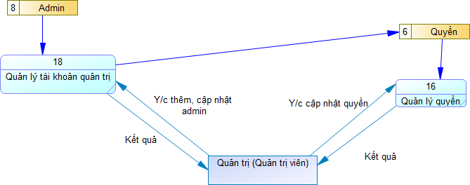

Hình 3.6 Sơ đồ của chức năng Quản trị hệ thống

Trong chức năng quản trị hệ thống (chỉ áp dụng cho tài khoản quản trị viên) bao gồm các chức năng khác với mục tiêu phân bố công việc cho các quản trị phù hợp với hệ thống.

*Mô tả chi tiết: ô xử lý 16*

- Dòng dữ liệu vào: yêu cầu thông tin quyền.

- Dòng dữ liệu ra: kết quả hiển thị thông tin của quyền.

- Diễn giải: xử lý cập nhật quyền của hệ thống.

- Tóm tắt:

(1) Quản trị viên cập nhật thông tin quyền của tài khoản quản trị hệ thống.

(2) Hệ thống kiểm tra và lưu dữ liệu quyền vào kho dữ liệu “**quyền**”.

(3) Hệ thống phản hồi kết quả thông tin quyền.

*Mô tả chi tiết: ô xử lý 18*

- Dòng dữ liệu vào: yêu cầu thông tin tài khoản quản trị.

- Dòng dữ liệu ra: kết quả hiển thị thông tin của tài khoản quản trị.

- Diễn giải: xử lý cập nhật tài khoản quản trị của hệ thống.

- Tóm tắt:

(1) Quản trị viên cập nhật thông tin tài khoản quản trị của hệ thống.

(2) Hệ thống kiểm tra và lưu dữ liệu tài khoản quản trị vào kho dữ liệu “**tài khoản quản trị**”.

(3) Hệ thống phản hồi kết quả thông tin tài khoản quản trị.

**Sơ đồ của chức năng Quản lý đơn hàng**

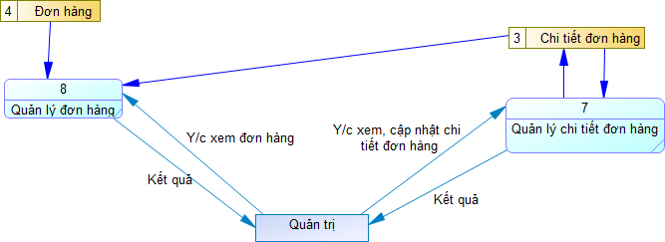

Hình 3.7 Sơ đồ của chức năng Quản lý đơn hàng

Trong chức năng quản lý đơn hàng bao gồm các chức năng khác nhau để tạo ra các đơn hàng và giao hàng cho khách hàng trong hệ thống.

*Mô tả chi tiết: ô xử lý 7*

- Dòng dữ liệu vào: yêu cầu thông tin chi tiết đơn hàng.

- Dòng dữ liệu ra: kết quả hiển thị thông tin của chi tiết đơn hàng.

- Diễn giải: xử lý cập nhật chi tiết đơn hàng của hệ thống.

- Tóm tắt:

(1) Quản trị cập nhật thông tin chi tiết đơn hàng của hệ thống.

(2) Hệ thống kiểm tra và lưu dữ liệu chi tiết đơn hàng vào kho dữ liệu “**chi tiết đơn hàng**”.

(3) Hệ thống phản hồi kết quả thông tin chi tiết đơn hàng.

*Mô tả chi tiết: ô xử lý 8*

- Dòng dữ liệu vào: yêu cầu thông tin đơn hàng.

- Dòng dữ liệu ra: kết quả hiển thị thông tin của đơn hàng.

- Diễn giải: xử lý xem đơn hàng của hệ thống.

- Tóm tắt:

(1) Quản trị cập nhật thông tin đơn hàng của hệ thống.

(2) Hệ thống kiểm tra và lưu dữ liệu đơn hàng vào kho dữ liệu “**đơn hàng**”.

(3) Hệ thống phản hồi kết quả thông tin đơn hàng.

**Sơ đồ của chức năng Đặt hàng**

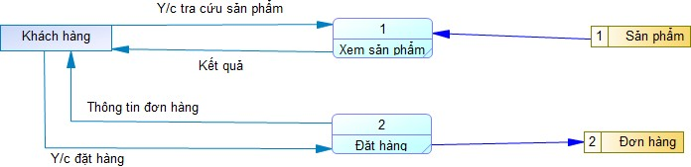

Hình 3.8 Sơ đồ của chức năng Đặt hàng

Trong chức năng đặt hàng bao gồm các chức năng khác nhau để khách hàng có thể đặt hàng vào đơn hàng được tạo ra trong hệ thống.

*Mô tả chi tiết: ô xử lý 1*

- Dòng dữ liệu vào: yêu cầu thông tin sản phẩm.

- Dòng dữ liệu ra: kết quả hiển thị thông tin của sản phẩm.

- Diễn giải: xử lý tra cứu thông tin sản phẩm của hệ thống.

- Tóm tắt:

(1) Khách hàng tra cứu thông tin sản phẩm của hệ thống.

(2) Hệ thống kiểm tra và hiển thị dữ liệu sản phẩm từ kho dữ liệu “**sản phẩm**”.

(3) Hệ thống phản hồi kết quả thông tin sản phẩm.

*Mô tả chi tiết: ô xử lý 2*

- Dòng dữ liệu vào: yêu cầu đặt hàng.

- Dòng dữ liệu ra: kết quả hiển thị thông tin của đơn hàng.

- Diễn giải: thông tin đặt hàng được lưu vào đơn hàng của hệ thống.

- Tóm tắt:

(1) Khách hàng tiến hành đặt hàng trong hệ thống.

(2) Hệ thống kiểm tra và lưu dữ liệu đặt hàng vào kho dữ liệu “**đơn hàng**”.

(3) Hệ thống phản hồi kết quả thông tin đơn hàng.

**Sơ đồ của chức năng Đơn hàng cá nhân**

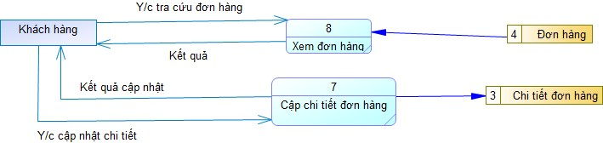

Hình 3.9 Sơ đồ của chức năng Đơn hàng cá nhân

Trong chức năng đơn hàng cá nhân bao gồm các chức năng khác nhau để hệ thống có thể đảm bảo thông tin đã xác nhận từ khách hàng.

*Mô tả chi tiết: ô xử lý 7*

- Dòng dữ liệu vào: yêu cầu xem đơn hàng.

- Dòng dữ liệu ra: kết quả hiển thị thông tin của đơn hàng.

- Diễn giải: xử lý yêu cầu hiển thị thông tin của đơn hàng.

- Tóm tắt:

(1) Khách hàng yêu cầu tra cứu đơn hàng.

(2) Hệ thống kiểm tra và hiển thị dữ liệu đơn hàng từ kho dữ liệu “**đơn hàng**”.

(3) Hệ thống phản hồi kết quả thông tin đơn hàng.

*Mô tả chi tiết: ô xử lý 8*

- Dòng dữ liệu vào: yêu cầu cập nhật chi tiết đơn hàng.

- Dòng dữ liệu ra: kết quả hiển thị chi tiết đơn hàng.

- Diễn giải: xử lý cập nhật chi tiết đơn hàng của khách hàng.

- Tóm tắt:

(1) khách hàng cập nhật thông tin chi tiết đơn hàng.

(2) Hệ thống kiểm tra và lưu dữ liệu chi tiết đơn hàng đã cập nhật vào kho dữ liệu “**chi tiết đơn hàng**”.

(3) Hệ thống phản hồi kết quả thông tin chi tiết đơn hàng.

## Kiến trúc ứng dụng

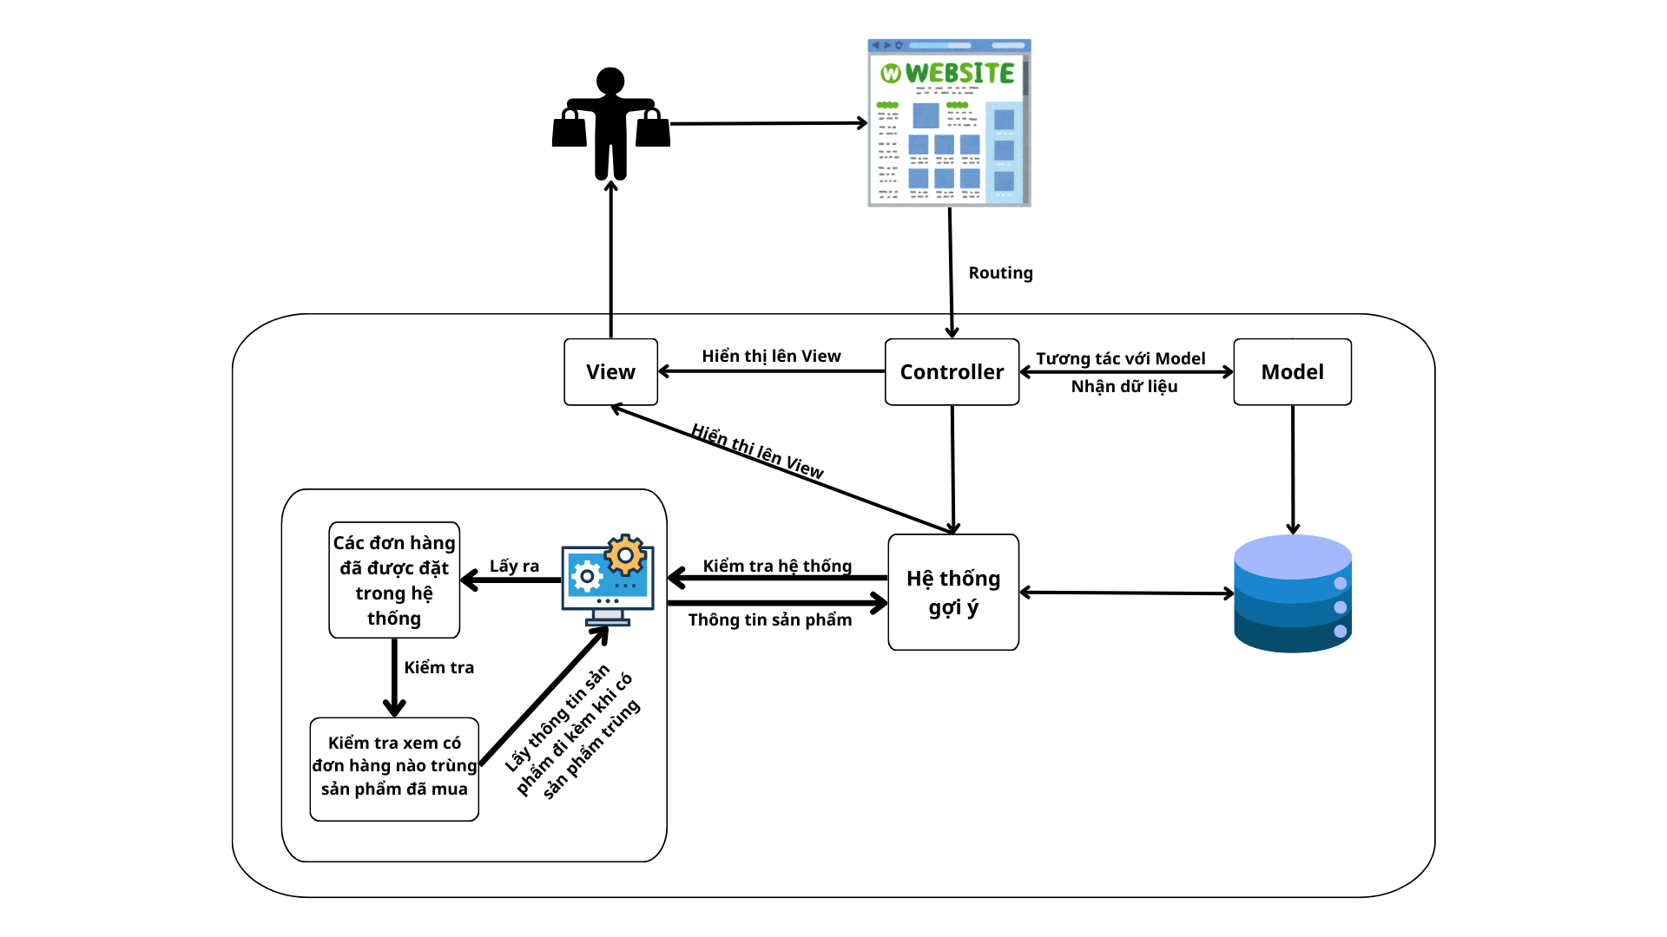

Hình 3.10 Kiến trúc ứng dụng

Mô tả: Người dùng tương tác với Website thông qua các Routing khi đó cấu trúc MVC của hệ thống sẽ thực hiện các chức năng:

- Model: Tương tác với cơ sở dữ liệu lấy ra thông tin dữ liệu.

- View: Hiển thị thông tin, giao diện cho người dùng.

- Controller:

Thực hiện xử lý các hàm, để trả về các giá trị như mong muốn.

Gọi đến hàm thực hiện chức năng gợi ý sản phẩm: Kiểm tra hệ thhống lấy ra thông tin các đơn hàng của các khách hàng khác nhau và xem xét đơn hàng nào có sản phẩm giống với sản phẩm người dùng đã mua và được mua với sản phẩm đi kèm nhiều lần thì sẽ lấy thông tin sản phẩm đi kèm đó và gợi ý cho người dùng.

## Thiết kế giao diện

### Sơ đồ website

Để tiến hành thiết kế website, trước hết ta cần phải xây dựng được sơ đồ website, thuận tiện cho việc tiến hành thiết kế giao diện một cách hoàn chỉnh hơn.

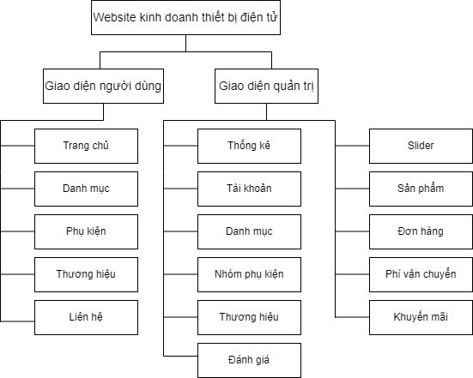

Hình 3.11 Sơ đồ website

### Chi tiết giao diện website

**Giao diện trang chủ**

Giao diện đầu trang: gồm 3 thành phần chính.

Phần header bao gồm: logo, thanh tìm kiếm, thông tin khách hàng, nút wishlist, nút cart.

Phần nav: khách hàng khi truy cập vào hệ thống có thể chọn vào các nút trang chủ, danh mục, phụ kiện, thương hiệu, liên hệ để đi đến các trang tương ứng.

Phần banner: hiển thị banner của hệ thống.

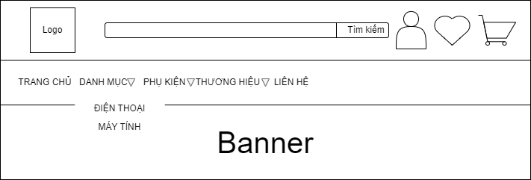

Hình 3.12 Thiết kế giao diện đầu trang

Giao diện trang tìm kiếm: Khi khách hàng truy cập vào hệ thống, có thể tìm kiếm các sản phẩm hiện có trong hệ thống thông qua ô tìm kiếm. Tại giao diện trang tìm kiếm, các sản phẩm được hiển thị theo dạng bảng với 2 dòng và 3 cột, giao diện bên trái sẽ hiển thị thông tin của danh mục, thương hiệu, và lọc theo giá tiền.

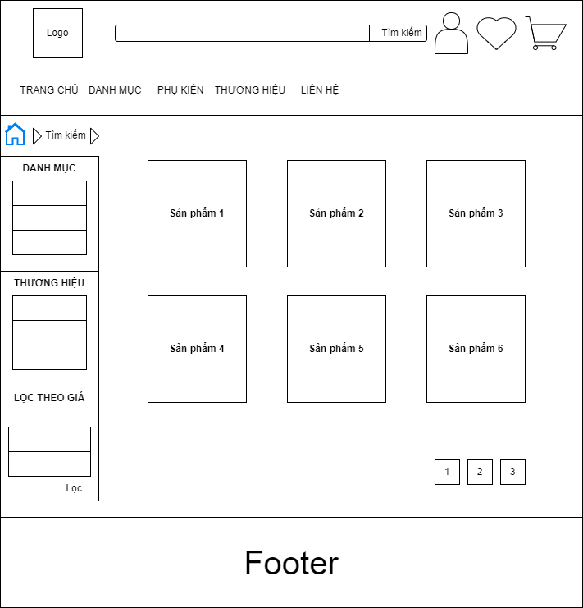

Hình 3.13 Giao diện trang tìm kiếm

Phần nội dung: gồm thông tin các sản phẩm được hiển thị với các chương trình khác nhau như: các sản phẩm bán chạy, các sản phẩm được khuyến mãi, các sản phẩm được gợi ý.

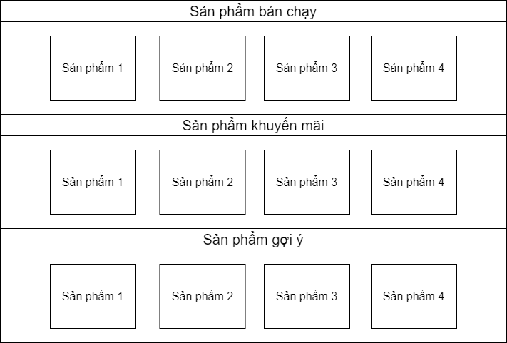

Hình 3.14 Giao diện nội dung trang chủ

Giao diện footer: Hiển thị các thông tin về địa chỉ website, các danh sách danh mục, danh sách thương hiệu và map của website

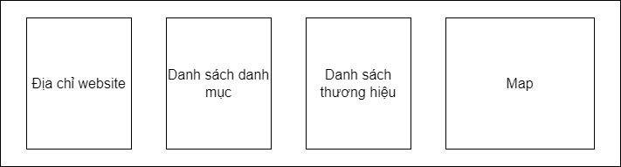

Hình 3.15 Giao diện footer

Giao diện trang chi tiết sản phẩm: Tại trang chi tiết sản phẩm, sẽ hiển thị các thông tin chi tiết của sản phẩm như: hình ảnh, tên, số sao đánh giá, mô tả,…. Nếu sản phẩm được khuyến mãi sẽ hiển thị giá khuyến mãi. Các sản phẩm mang một thương hiệu, nếu trong chương trình khuyến mãi phụ kiện có thương hiệu của sản phẩm sẽ hiển thị thông tin của khuyến mãi và các sản phẩm được khuyến mãi. Ngoài ra, trên footer sẽ hiển thị các sản phẩm tương tự như sản phẩm trong chi tiết sản phẩm.

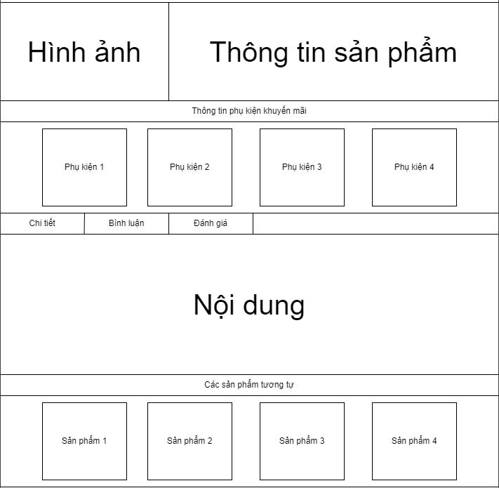

Hình 3.16 Giao diện chi tiết sản phẩm

Giao diện trang giỏ hàng: Giao diện hiển thị các sản phẩm mà khách hàng đã thêm vào giỏ hàng với các thông tin cơ bản như: hình ảnh, tên, số lượng, giá,… Bên phải là tổng tiền và nút thanh toán.

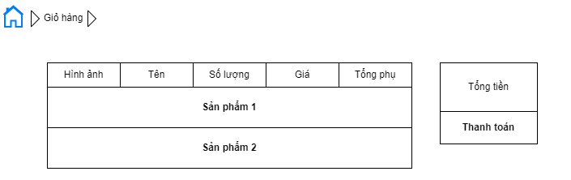

Hình 3.17 Giao diện trang giỏ hàng

Giao diện trang thanh toán: Giao diện hiển thị thông tin của khách hàng như: địa chỉ nhận hàng, họ tên người nhận hàng, ghi chú đơn hàng,.. Hệ thống sẽ dựa vào địa chỉ nhận hàng để quyết định tiền ship của đơn hàng và tổng thành tiền để tiến hành giao hàng cho khách hàng.

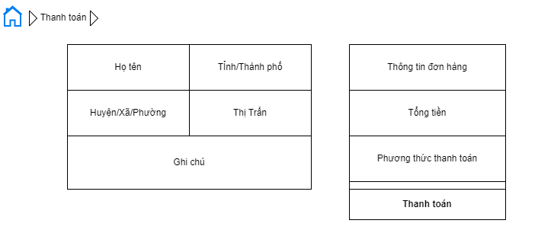

Hình 3.18 Giao diện trang thanh toán

**Giao diện quản trị**

Giao diện hearder: Hiển thị logo, thông tin của quản trị đăng nhập vào hệ thống.

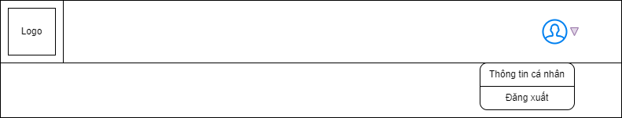

Hình 3.19 Giao diện header quản trị

Giao diện điều hướng: Hiển thị các nút tương tác của hệ thống như: thống kê, tài khoản, danh mục, sản phẩm, thương hiệu,…Khi quản trị chọn vào sẽ hiển thị các thông tin trang tương ứng.

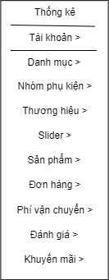

Hình 3.20 Thanh điều hướng quản trị

Giao diện thống kê: Giao diện thống kê các thông tin của hệ thống bao gồm: thông tin về số lượng khách hàng, thông tin đơn hàng hằng ngày, tổng tiền hằng ngày,… Ngoài ra giao diện còn cung cấp các biểu đồ cột, tròn hiển thị rõ ràng hơn về các thông tin của hệ thống.

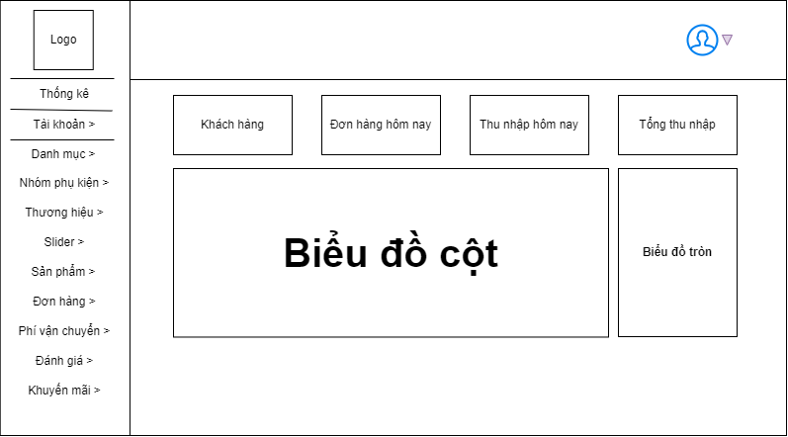

Hình 3.21 Giao diện thống kê

Giao diện trang danh mục: Giao diện có các ô nhập dữ liệu vào để lưu danh mục như: tên danh mục, đường dẫn, trạng thái.

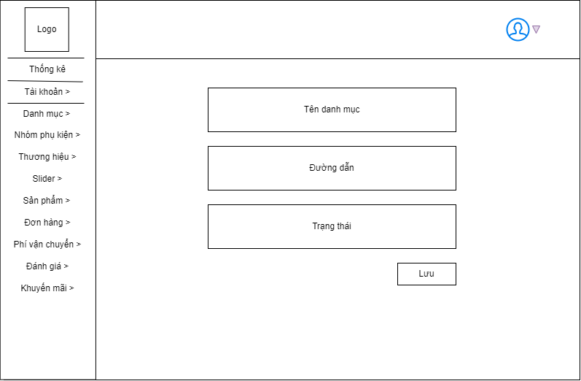

Hình 3.22 Giao diện trang danh mục

Giao diện trang nhóm phụ kiện: Giao diện hiển thị các ô nhập thông tin nhóm phụ kiện như: tên nhóm phụ kiện, đường dẫn, trạng thái,… Bên góc trái là thông tin của các nhóm phụ kiện đã tạo, với các chức năng: chọn (chọn phụ kiện đưa vào nhóm), sửa (sửa thông tin nhóm phụ kiện), xoá (xoá nhóm phụ kiện).

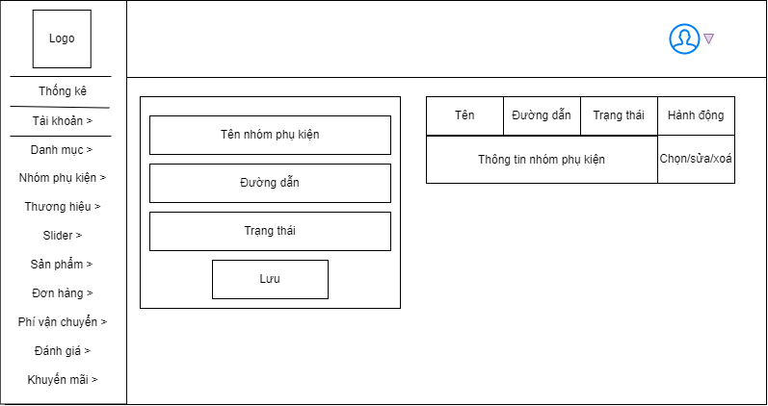

Hình 3.23 Giao diện nhóm phụ kiện

Giao diện chọn phụ kiện: Khi ấn chọn bên giao diện nhóm phụ kiện, sẽ được đưa đến giao diện này, tại đây giao diện hiển thị các thông tin như: hình ảnh, tên phụ kiện, giá phụ kiện,…Nút chọn dùng để thêm phụ kiện vào nhóm. Bên trái là các phụ kiện đã được thêm vào nhóm phụ kiện, nút xoá để xoá phụ kiện ra khỏi nhóm.

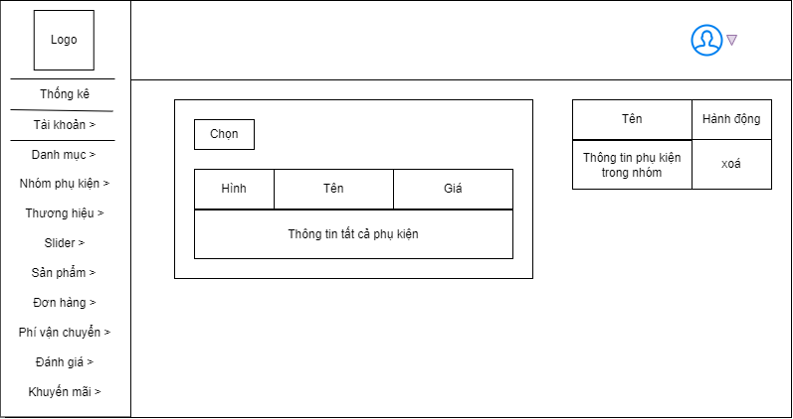

Hình 3.24 Giao diện trang chọn phụ kiện

Giao diện trang sản phẩm: Giao diện bao gồm các ô dùng để nhập thông tin của sản phẩm như: hình ảnh, tên sản phẩm, danh mục, thương hiệu, giá, mô tả,….Nút lưu để lưu thông tin sản phẩm.

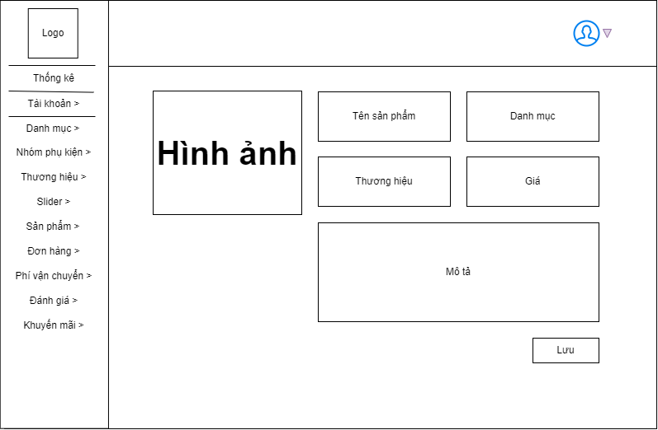

Hình 3.25 Giao diện trang sản phẩm

Giao diện trang đơn hàng: Giao diện hiển thị thông tin đơn hàng mà khách hàng đã đặt với các thông tin chi tiết: tên đơn hàng, tên khách hàng, tên người đặt, giá, số lượng,…Nút xem chi tiết dùng để vào xem chi tiết của đơn hàng.

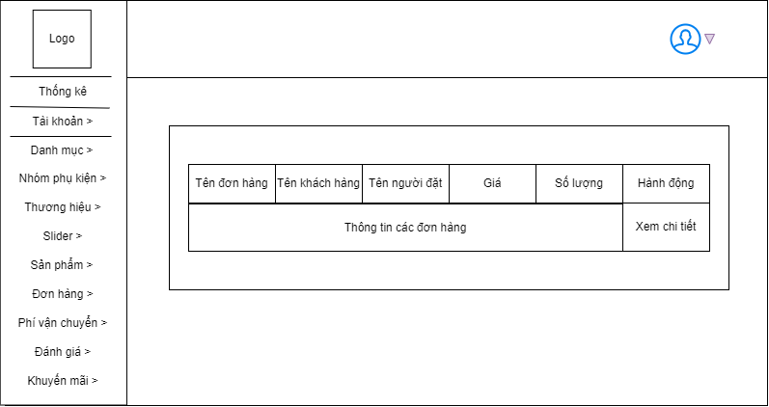

Hình 3.26 Giao diện đơn hàng

Giao diện chi tiết đơn hàng: Khi chọn xem chi tiết, giao diện chi tiết đơn hàng sẽ xuất hiện với các thông tin, ở các ô phía trên là thông tin của: thông tin khách hàng, địa chỉ nhận hàng, trạng thái thanh toán, ghi chú/ngày đặt,..Phần bên dưới hiển thị thông tin chi tiết các sản phẩm của đơn hàng như: hình ảnh, tên, số lượng, giá,..Khi ấn “**xác nhận**”, đơn hàng sẽ được xem là đã xác nhận và bắt đầu vận chuyển giao hàng cho khách, ngoài ra có thể in đơn hàng khi chọn “**in đơn hàng**”.

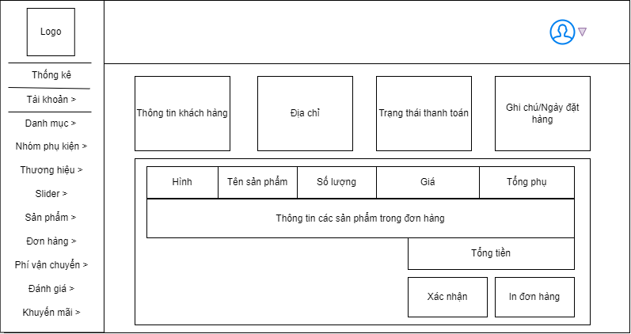

Hình 3.27 Giao diện chi tiết đơn hàng

# KẾT QUẢ NGHIÊN CỨU

## Bộ dữ liệu thử nghiệm

Bộ dữ liệu thử nghiệm được thu thập từ các sàn thương mại điện tử trên thị trường hiện nay như: Shopeee, Lazada,…

Dữ liệu thử nghiệm thực thể category

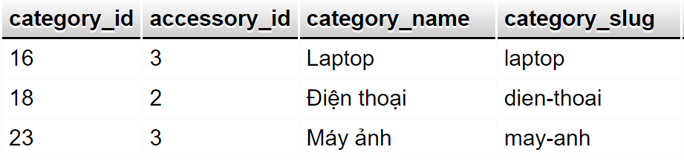

Hình 4.1 Dữ liệu thử nghiệm thực thể category

Dữ liệu thử nghiệm thực thể product

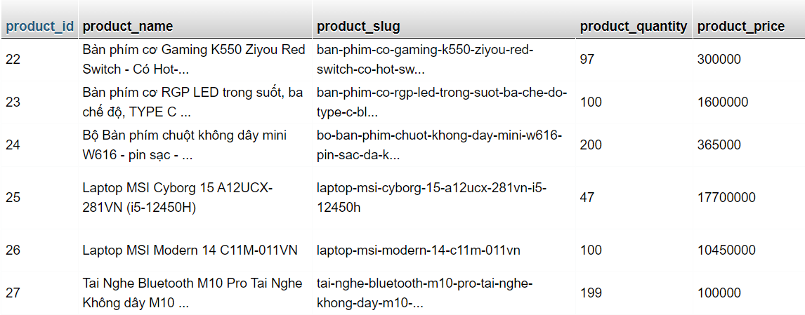

Hình 4.2 Dữ liệu thử nghiệm product

Dữ liệu thử nghiệm thực thể customers

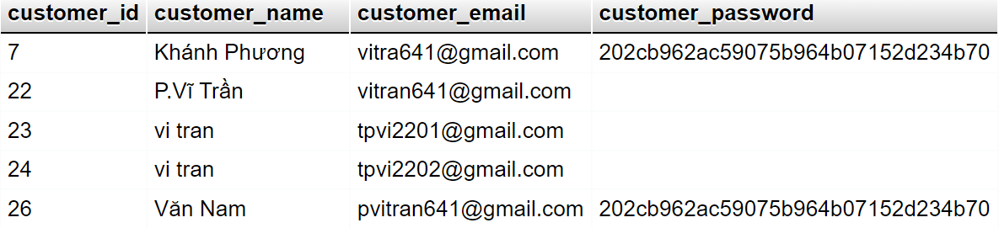

Hình 4.3 Dữ liệu thử nghiệm customers

Dữ liệu thử nghiệm thực thể brand

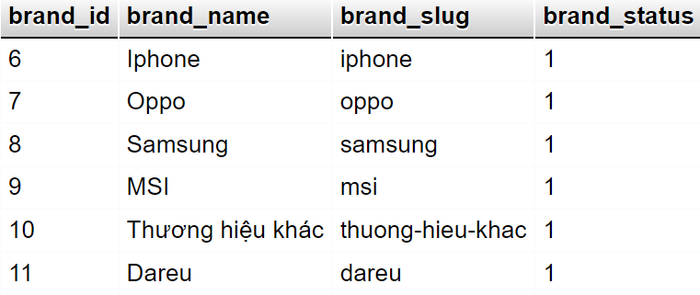

Hình 4.4 Dữ liệu thử nghiệm brand

## Kết quả thử nghiệm

### Giao diện trang chủ

Giao diện phần đầu gồm: header, nav, banner, là phần nội dung đầu của website chứa các thành phần giúp cho khách hàng tương tác điều hướng qua các trang của hệ thống.

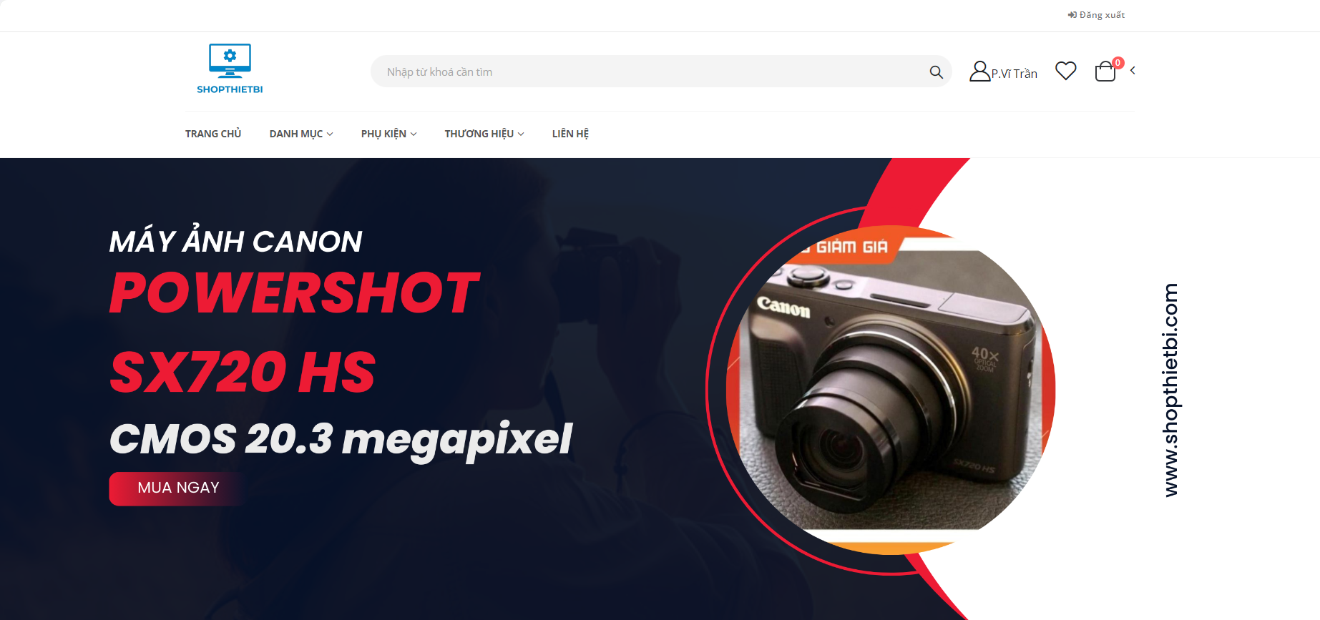

Hình 4.5 Giao diện phần đầu

Giao diện footer: Hiển thị các thông tin về địa chỉ website, các danh sách danh mục, danh sách thương hiệu và map của website

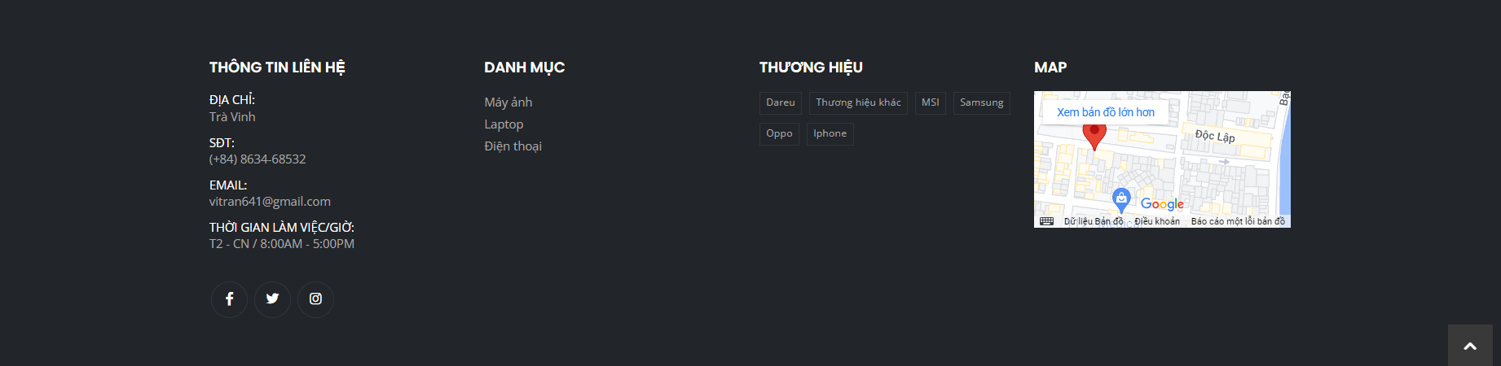

Hình 4.6 Giao diện footer

Giao diện nội dung trang chủ: gồm thông tin các sản phẩm được hiển thị với các chương trình khác nhau như: các sản phẩm bán chạy, các sản phẩm được khuyến mãi, các sản phẩm được gợi ý.

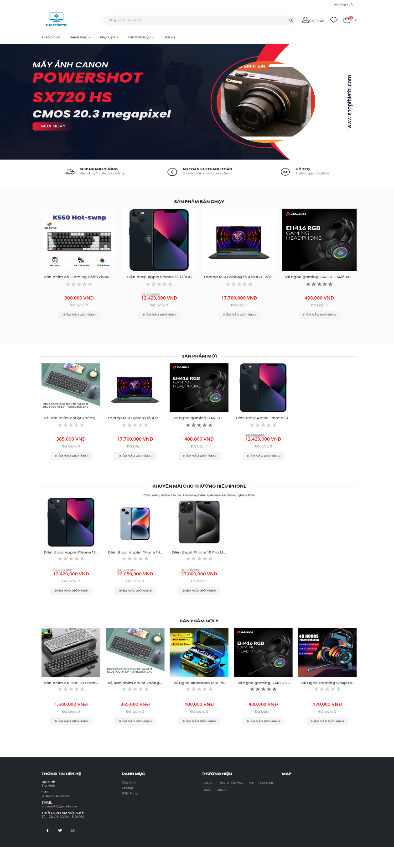

Hình 4.7 Giao diện trang chủ

### Giao diện danh mục

Giao diện thanh điều hướng: Hiển thị các nút tương tác của hệ thống như: danh mục, thương hiệu, lọc theo giá tiền. Khi khách hàng chọn vào sẽ hiển thị các thông tin trang tương ứng.

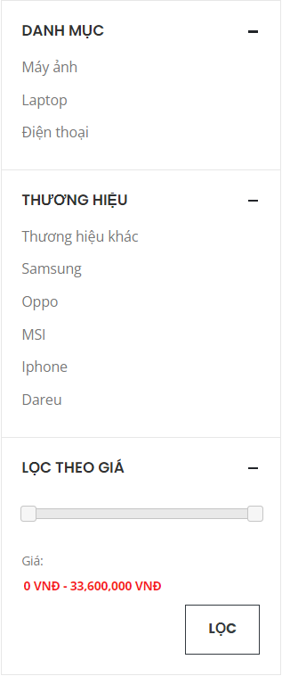

Hình 4.8 Giao diện thanh điều hướng người dùng

Giao diện nội dung trang danh mục: Hiển thị danh sách các sản phẩm theo danh mục được chọn, được bố trí theo dạng bảng 2 dòng 3 cột, trên giao diện có thể lọc sản phẩm theo giá từ cao đến thập hoặc ngược lại.

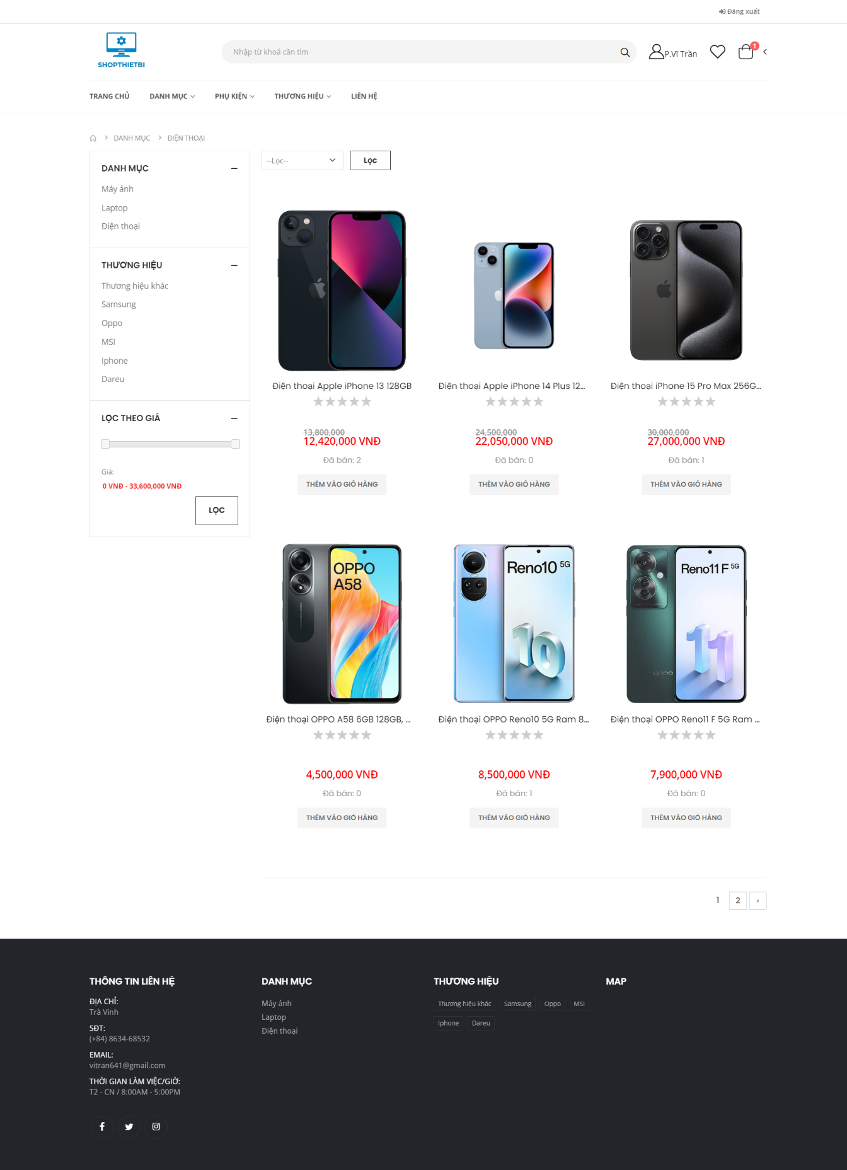

Hình 4.9 Giao diện trang danh mục

### Giao diện phụ kiện

Hiển thị danh sách các sản phẩm theo phụ kiện được chọn, được bố trí theo dạng bảng 2 dòng 3 cột, trên giao diện có thể lọc sản phẩm theo giá từ cao đến thập hoặc ngược lại.

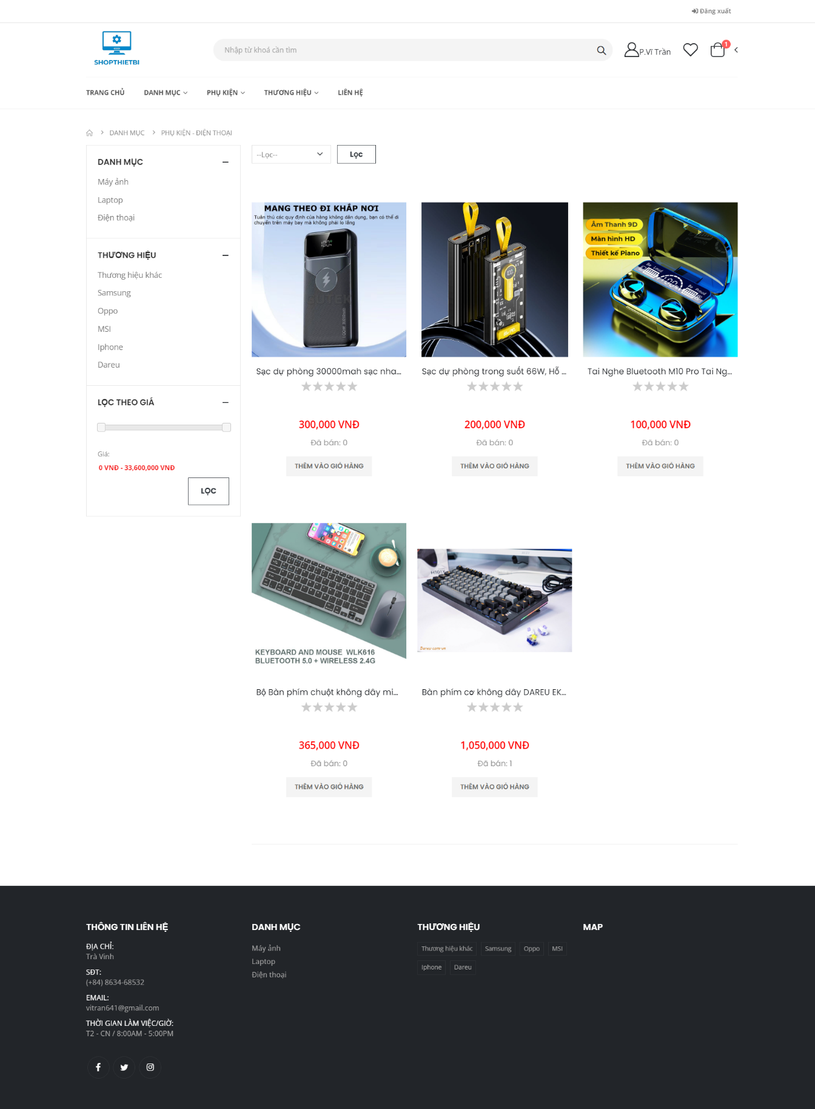

Hình 4.10 Giao diện trang phụ kiện

### Giao diện thương hiệu

Hiển thị danh sách các sản phẩm theo thương hiệu được chọn, được bố trí theo dạng bảng 2 dòng 3 cột, trên giao diện có thể lọc sản phẩm theo giá từ cao đến thập hoặc ngược lại.

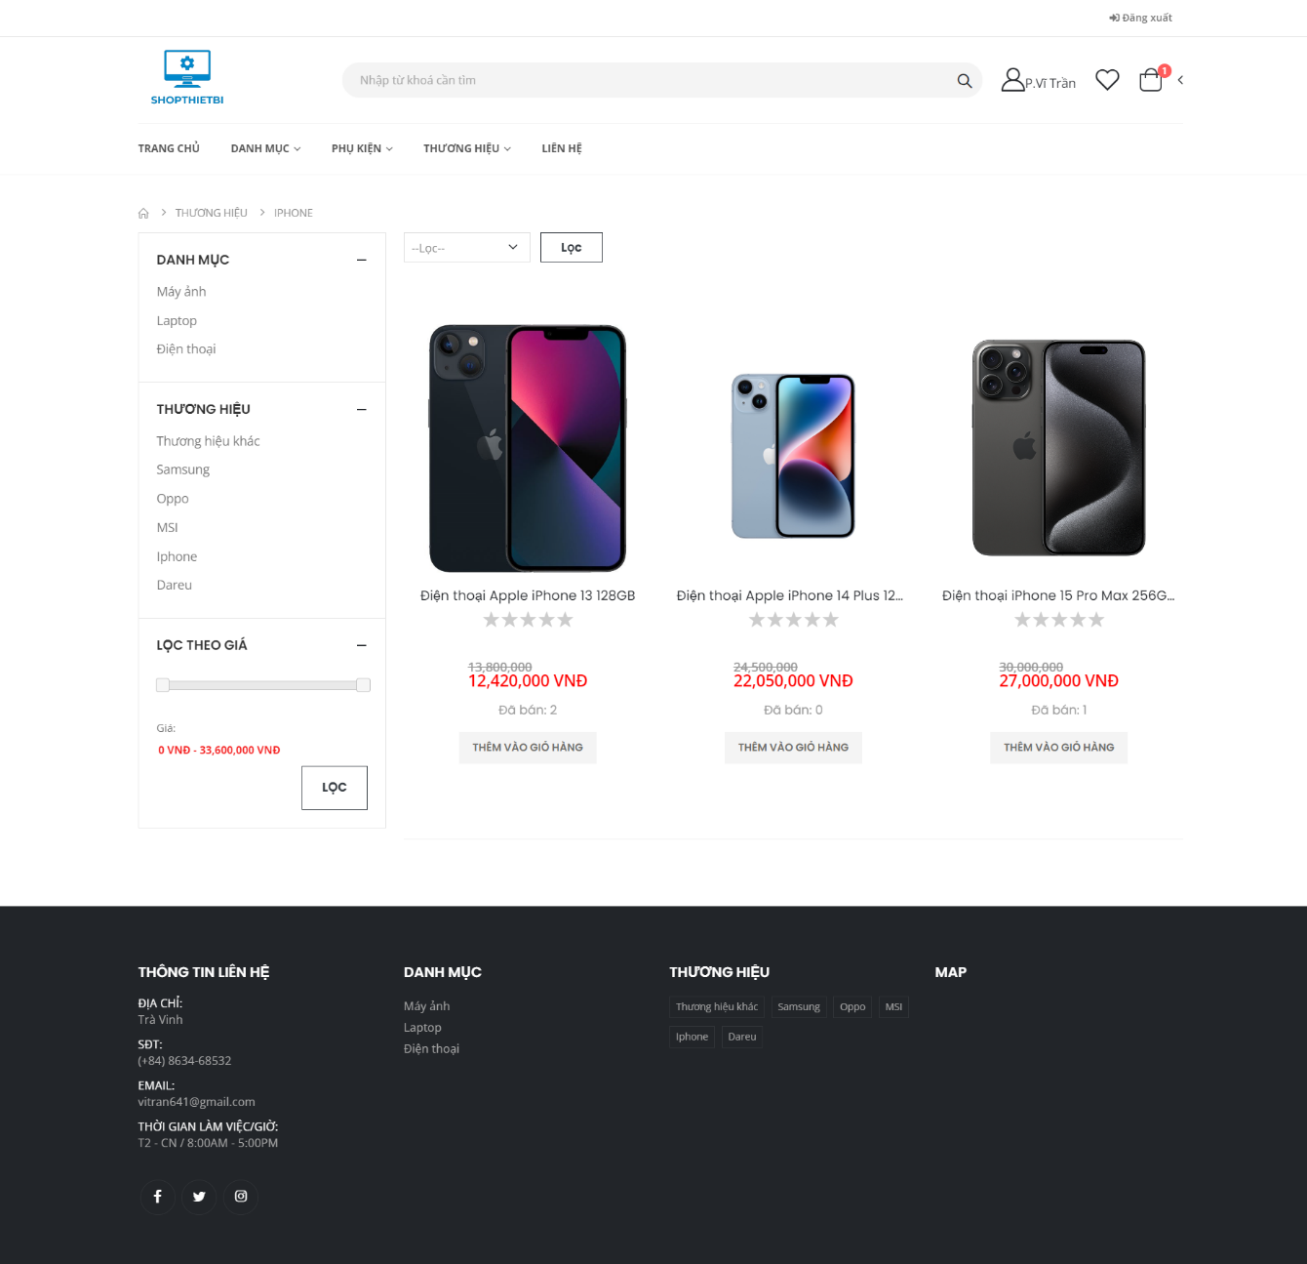

Hình 4.11 Giao diện trang thương hiệu

### Giao diện chi tiết sản phẩm

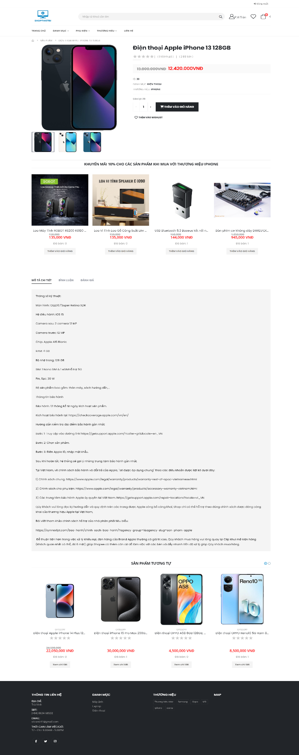

Hình 4.12 Giao diện trang chi tiết sản phẩm

Giao diện nội dung chi tiết sản phẩm: Hiển thị thông tin chi tiết sản phẩm được chọn gồm: hình ảnh, tên sản phẩm, giá sản phẩm, các hình ảnh phụ. Khi muốn thêm vào giỏ hàng khách hàng chọn nút thêm vào giỏ hàng, nếu thương hiệu của sản phẩm có phụ kiện đi kèm sẽ được hiển thị bên dưới, với chi tiết hình ảnh, tên phụ kiện, giá phụ kiện.

Giao diện sản phẩm tương tự: Hiển thị các sản phẩm tương tự của sản phẩm được xem chi tiết hiển thị các nội dung như: hình ảnh, tên, giá, số lượng đã bán. Khi muốn xem chi tiết chọn vào nút xem chi tiết.

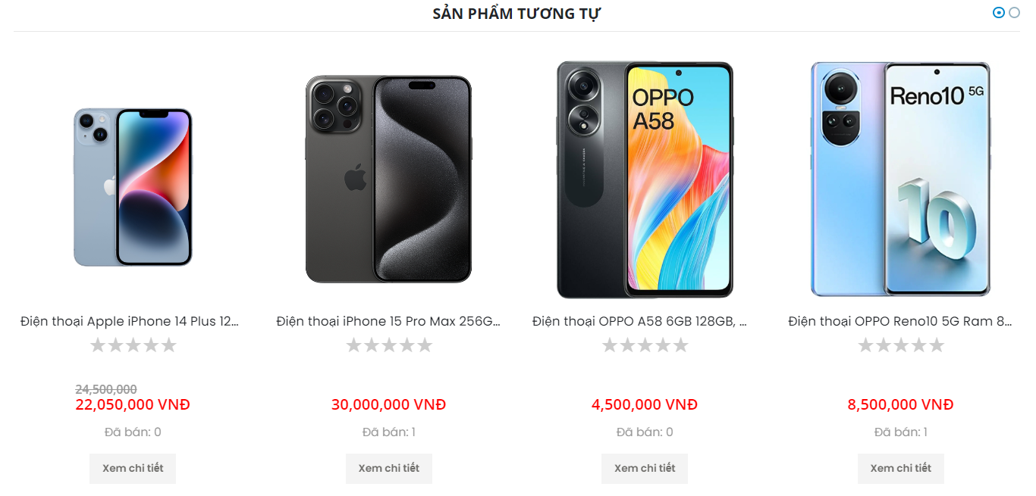

Hình 4.13 Giao diện sản phẩm tương tự

### Giao diện liên hệ

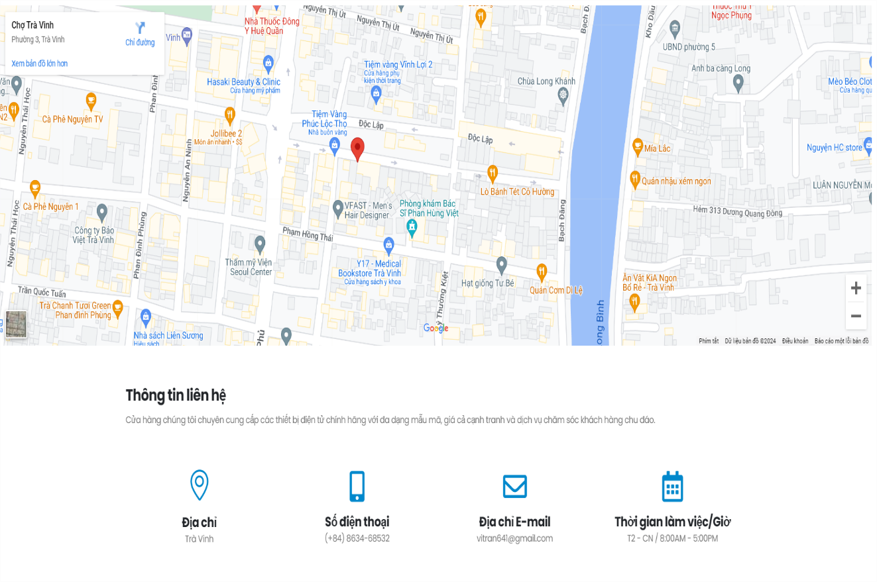

Hình 4.14 Giao diện trang liên hệ

Hiển thị địa chỉ website trên bảng đồ, khi chọn vào có thẻ dẫn đến trang Google map, bên dưới gồm các thông tin liên hệ như: địa chỉ, số điện thoại, địa chỉ email,…

### Giao diện giỏ hàng

Giao diện hiển thị thông tin các sản phẩm được thêm vào giỏ hàng, khách hàng có thể cập nhật lại số lượng của sản phẩm, khi cần thanh toán chọn vào nút thanh toán để chuyển đến trang thanh toán.

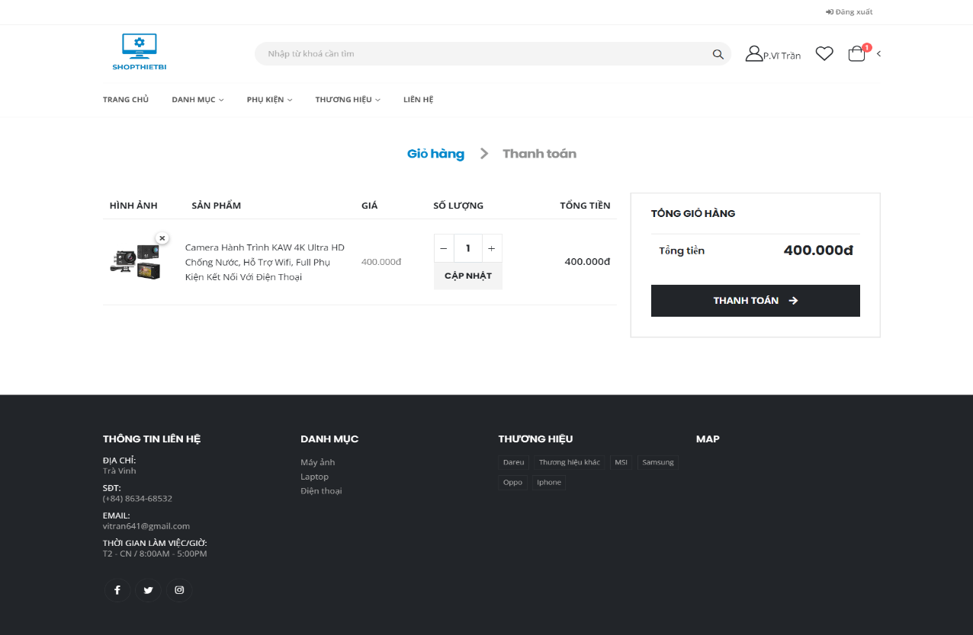

Hình 4.15 Giao diện trang giỏ hàng

### Giao diện thanh toán

Hiển thị thông tin chi tiết thanh toán, các thông tin về địa chi nhận hàng, tên người nhận, số điện thoại, ghi chú của đơn hàng. Bên trái là phần thông tin đơn hàng gồm có thông tin sản phẩm, tiền ship, tổng tiền, phương thức thanh toán.

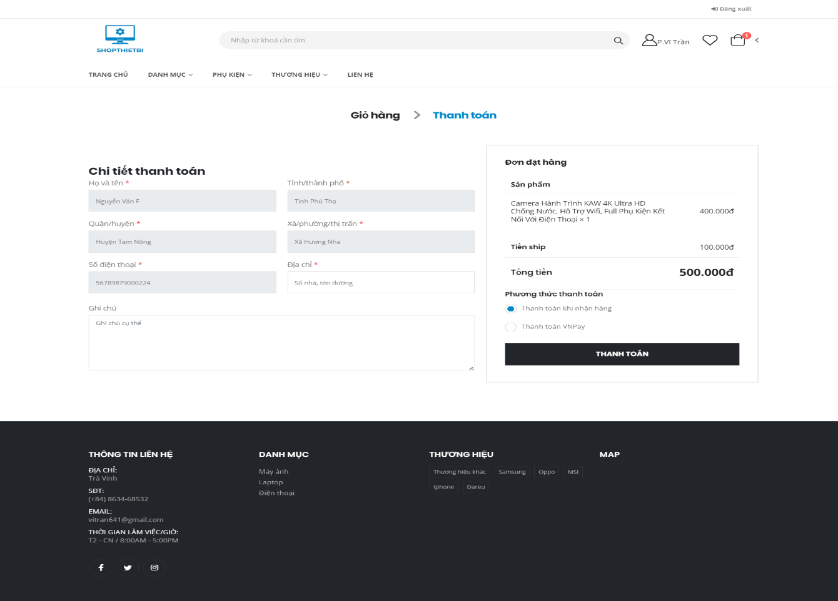

Hình 4.16 Giao diện trang thanh toán

### Giao diện chi tiết đơn hàng

Hiển thị chi tiết các sản phẩm trong đơn hàng mà khách hàng đã đặt, tại giao diện hiển thị thông tin chi tiết của sản phẩm như hình ảnh, tên, số lượng mua, giá tiền. Bên dưới hiển thị thông tin đơn hàng như tên người nhận, địa chỉ, phương thức thanh toán, trạng thái của thanh toán và tổng đơn hàng gồm giá gốc, tiền ship, trạng thái của đơn hàng, tổng tiền của đơn hàng. Khi đã nhận hàng khách hàng chọn nút “**đã nhận**” khi cần huỷ đơn hàng khách hàng chọn “**huỷ đơn**”.

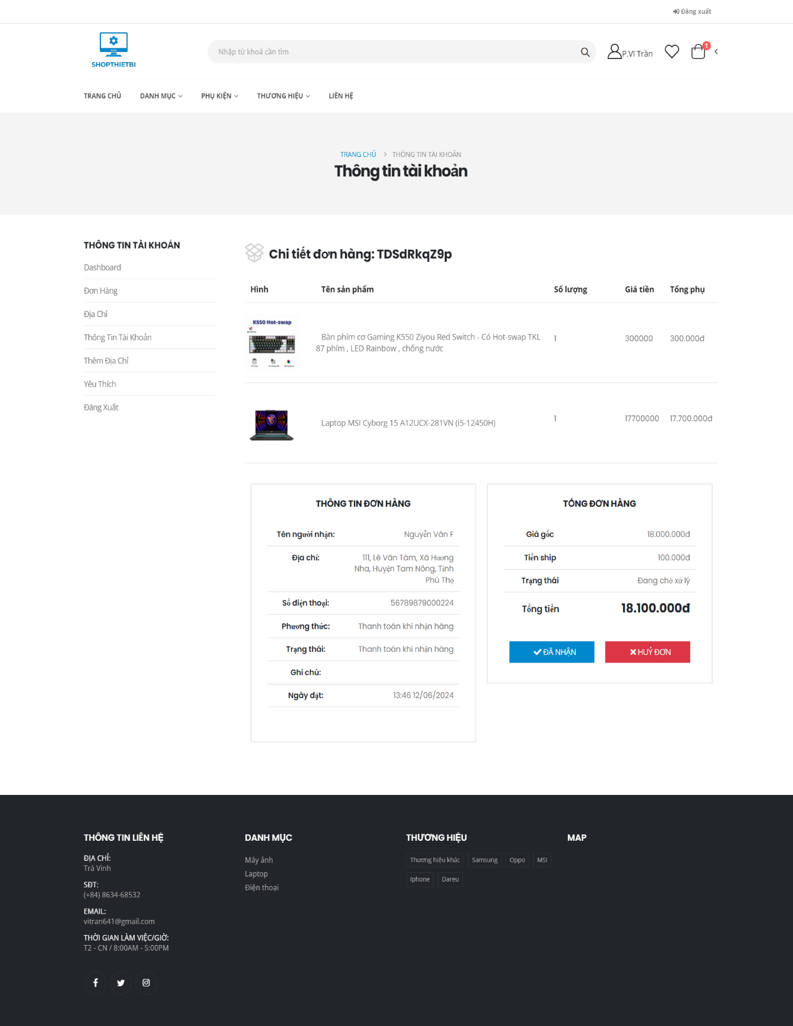

Hình 4.17 Giao diện trang chi tiết đơn hàng

### Giao diện chi tiết tài khoản

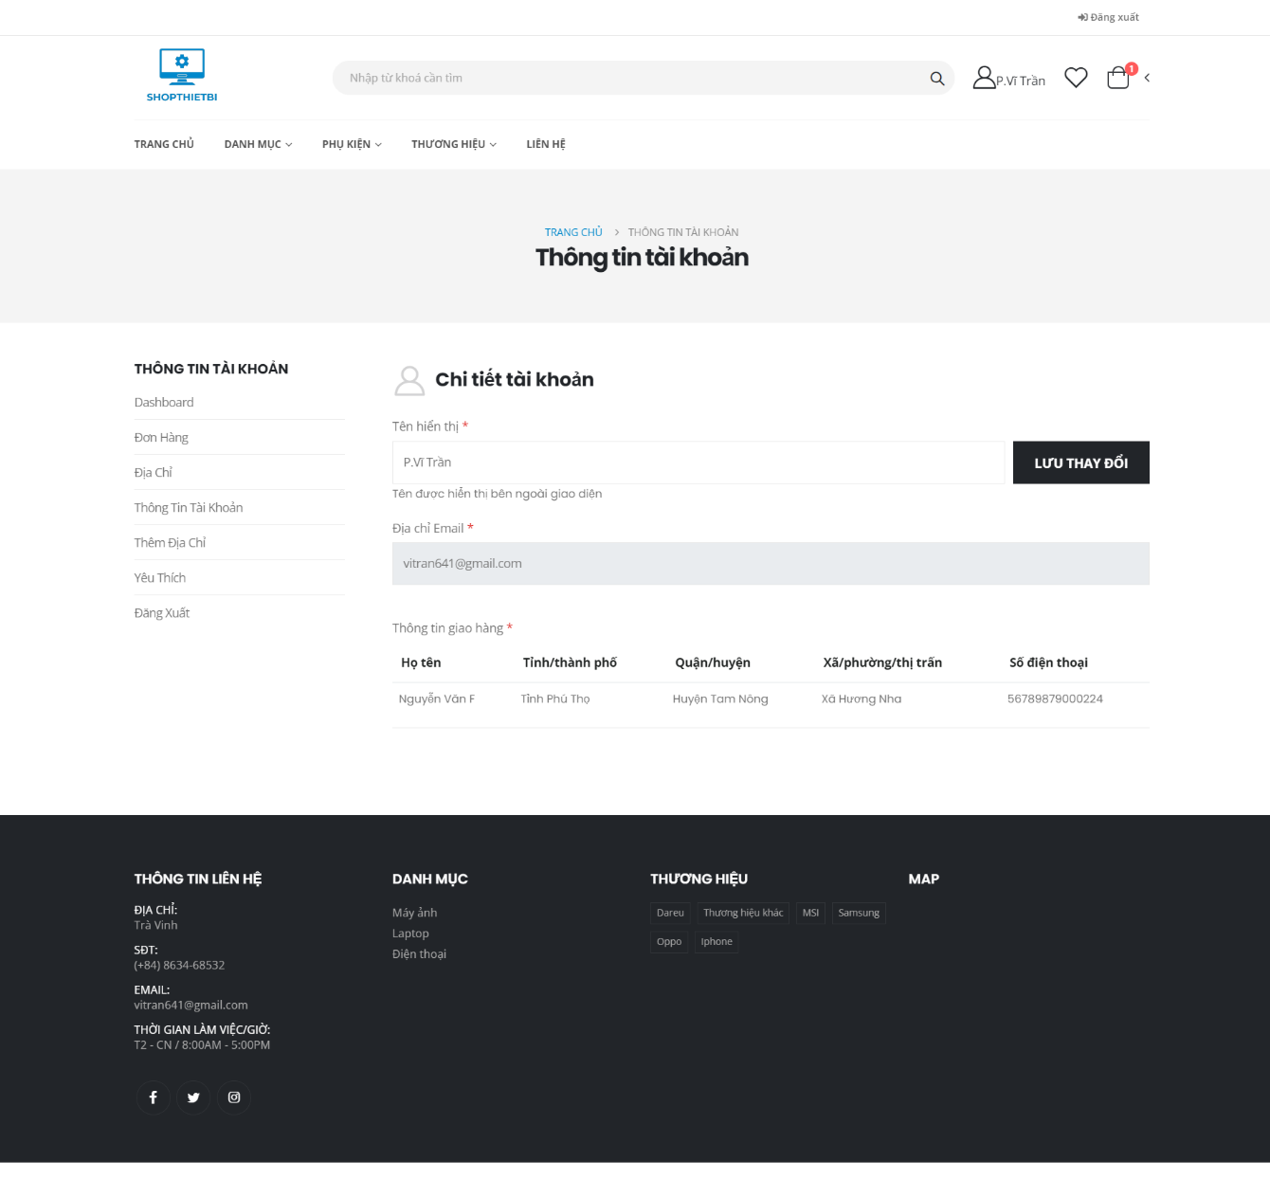

Hình 4.18 Giao diện trang chi tiết tài khoản

Hiển thị thông tin chi tiết tài khoản của khách hàng trong hệ thống, tại đây khách hàng có thể thay đổi thông tin cá nhân như tên hiển thị, mật khẩu,..Giao diện còn hiển thị thông tin địa chỉ email và thông tin giao hàng.

### Giao diện trang admin

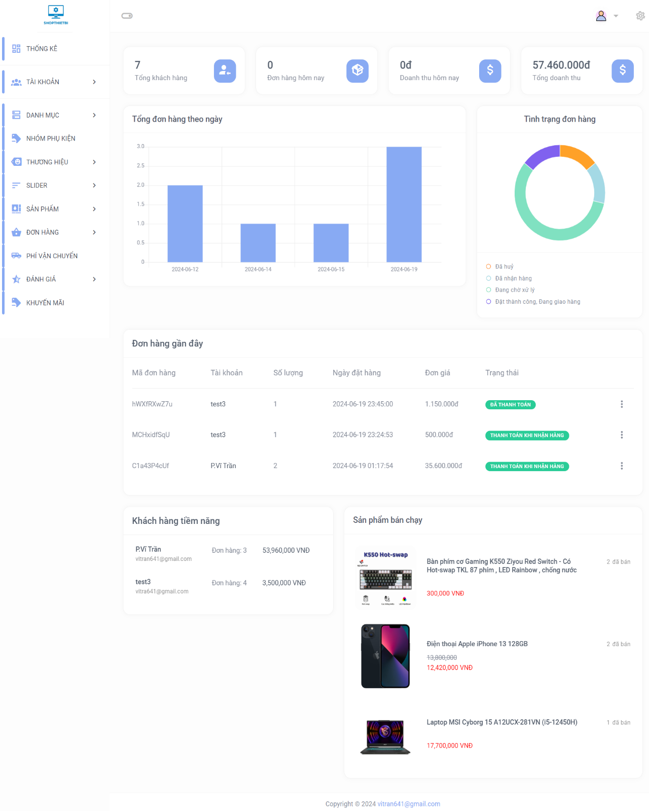

Hình 4.19 Giao diện trang admin

Hiển thị các thống kê của website, phần đầu gồm tổng số khách hàng, đơn hàng hôm nay, doanh thu hôm nay, tổng doanh thu. Bên dưới là các biểu đồ hiển thị trực quan hơn về đơn hàng và tình trạng đơn hàng. Phần đơn hàng gần đây hiển thị các đơn hàng vừa được đặt. Thanh bên có thanh điều hướng đi đến các trang khách của trang quản trị.

# KẾT LUẬN VÀ HƯỚNG PHÁT TRIỂN

## Kết luận

Trong quá trình thực hiện dự án này, tôi đã tiếp cận được nhiều kiến thức hữu ích, đồng thời rút ra được nhiều kinh nghiệm thực tế. Đồ án “Xây dựng website kinh doanh thiết bị điện tử kết hợp gợi ý sản phẩm trên nền tảng mã nguồn mở” đã tạo ra một website để khắc phục những khó khăn của việc mua các sản phẩm điện tử theo cách truyền thống, tuy nhiên vẫn tồn tại một số hạn chế.

Kết quả đã đạt được bao gồm:

- Lưu trữ thông tin trong hệ thống lâu dài và chính xác.

- Các giao dịch diễn ra nhanh chóng.

- Tìm kiếm thông tin một cách nhanh chóng và thuận tiện.

- Gợi ý sản phẩm thuận tiện cho khách hàng biết thêm về các sản phẩm khác.

Tuy nhiên, vẫn còn các hạn chế sau:

- Một số trường thông tin chưa được kiểm tra kỹ lưỡng.

- Chức năng thanh toán cần phải gửi email nên quá trình xử lý mất thời gian hơn.

## Hướng phát triển

Website vẫn còn có tiềm năng phát triển trong tương lai, góp phần làm tăng trãi nghiệm người dùng cũng như an toàn về các dữ liệu của website cũng như thông tin của khách hàng.

- Đưa website lên các máy chủ thực tế.

- Phát triển hệ thống bảo mật cho website.

- Cải thiện thêm giao diện sinh động, thu hút khách hàng.

**DANH MỤC TÀI LIỆU THAM KHẢO**

|  |  |
| --- | --- |
| [1] | J. Ltd, "Draw.io," 08 06 2024. [Online]. Available: https://draw.io/. |
| [2] | J. Resig, "https://jquery.com/," 08 06 2024. [Online]. Available: https://jquery.com/. |
| [3] | SAP, "https://www.powerdesigner.biz/," 08 06 2024. [Online]. Available: https://www.powerdesigner.biz/. |
| [4] | Google, "Google Console," 30 05 2024. [Online]. Available: https://console.cloud.google.com/. |
| [5] | Laravel, "Docs Laravel," [Online]. Available: https://laravel.com/docs/7.x. [Accessed 3 6 2024]. |
| [6] | T. Hung, "Hệ thống gợi ý sản phẩm," 08 06 2024. [Online]. Available: https://viblo.asia/p/gioi-thieu-ve-he-thong-goi-y-recommender-systems-hoac-recommendation-systems-1Je5EALG5nL. |

**PHỤ LỤC**

1. **Cài đặt Xampp (bao gồm cả apache, php và MySQL)**

- Đầu tiên truy cập vào địa chỉ www.apachefriends.org/download.html/ để chọn phiên bản Xampp với php phù hợp tải về máy.

- Bước 1: Màn hình Welcome của setup thì chọn “Next”

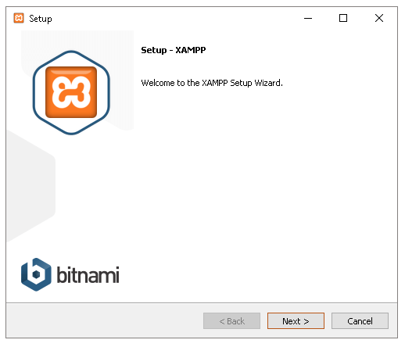

- Bước 2: Tại màn hình này chọn các ứng dụng kèm theo của bộ XAMPP, chọn “Next”

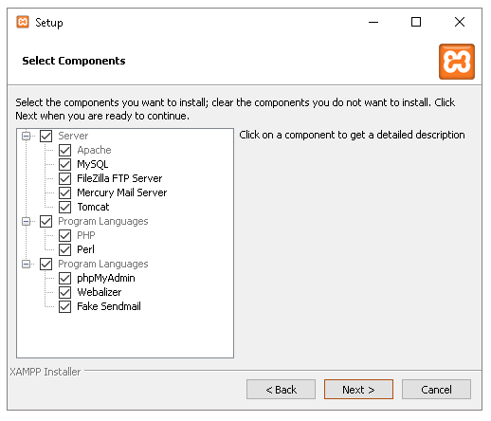

- Bước 3: Chọn thư mục để cài đặt, chứa thư mục XAMPP rồi chọn “Next”

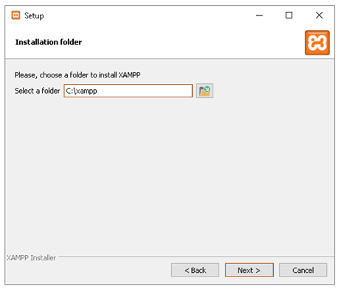

- Bước 4: Tiến hành cài đặt, giờ thì chọn "Next" để cài đặt.

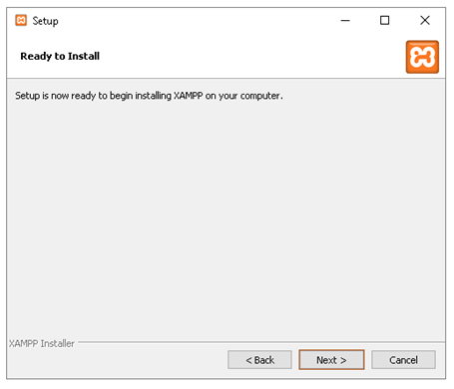

- Đây là giao diện đầu tiên sau khi cài đặt XAMPP thành công, để khởi chạy, chọn vào Start của Apache và MySQL

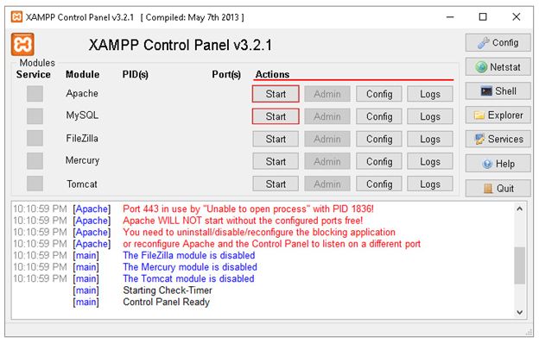

1. **Cài đặt Composer**

- Truy cập vào địa chỉ https://getcomposer.org/download/ để tải composer công cụ quản lý các thư viện của PHP.

- Bước 1: Double click vào file vừa download, tiến hành cài đặt theo hình bên dưới.

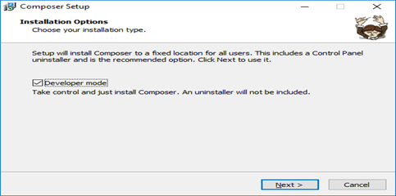

- Bước 2: Chọn nơi lưu trữ và chọn “Next”

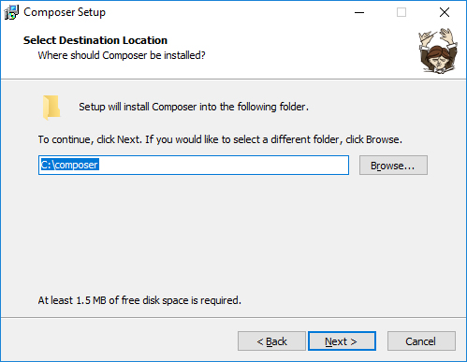

- Bước 3: Chọn khu vực chứa file chạy PHP và chọn “Next” và tiếp tục theo các bước trong quá trình cài đặt để cài đặt thành công.

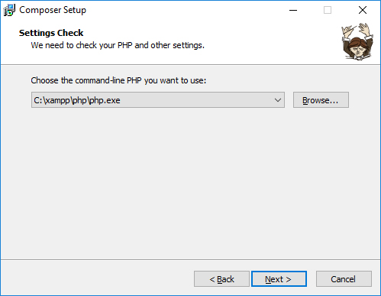

1. **Cài đặt Laravel**

- Bước 1: Truy cập vào trang <https://laravel.com/docs/7.x/installation> để chọn phiên bản Laravel và cài đặt.

- Bước 2: Vào Xampp 🡪 htdocs 🡪 tạo thư mục dự án chứa Laravel.

- Bước 3: Sử dụng Visual Studio Code mở thư mục vừa tạo, vào Terminal gõ lệnh “**composer create-project --prefer-dist laravel/laravel:^7.0 <Tên ứng dụng>**”

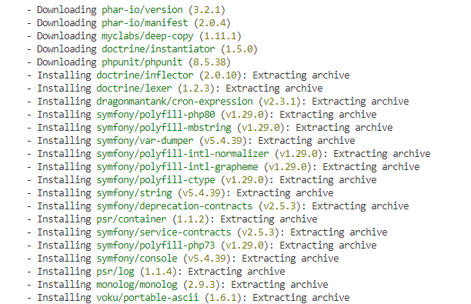

- Bước 4: Sau khi đã cài đặt, hãy thử kiểm tra xem đã thành công chưa bằng lệnh **php artisan**

